С. Сейфуллин атындағы ЖББМ

Педагогикалық - психологиялық сүйемелдеу орталығының 3 жылдық
ЕСЕБІ

2021-2022 оқу жылдарындағы «С. Сейфуллин атындағы ЖББМ» инклюзивті білім беру бойынша психологиялық-педгогикалық сүйемелдеу тобының атқарған жұмысының талдауы
2021-2022, 2022-23, 2023-24 оқу жылдарында ЕББҚ оқушылардың тізімі
https://drive.google.com/file/d/1vgm3vi1yZaHhHqB7NFxYn4CDdKUYh5U8/view?usp=drive_link
2021-2022, 2022-23, 2023-24 оқу жылдарындағы логопед-мұғалімі, арнайы педагог, педагог – психолог, әлеуметтік педагогтың жұмыс жоспары
https://drive.google.com/file/d/1CvgBCgQLLh8Nym1HQh6AasEnalvCDtbh/view?usp=drive_link
2021-2022, 2022-23, 2023-24 оқу жылдарындағы логопед-мұғалімі, арнайы педагог, педагог – психолог, әлеуметтік педагогтың үйден оқытылатын оқушылардың сабақ кестесі
https://drive.google.com/file/d/18FsVAyuJCE1M52gljJuYw4kC_5LbNXqj/view?usp=drive_link
2021-2022, 2022-23, 2023-24 оқу жылдарындағы логопед-мұғалімі, арнайы педагог, педагог – психолог, әлеуметтік педагогтың инклюзивті білім алатын оқушылардың сабақ кестесі

https://drive.google.com/file/d/1PdFxHQTb-NbQ6teVT8CAJGPBQ9w9JJ3o/view?usp=drive_link
2021-2022, 2022-23, 2023-24 оқу жылдарындағы логопед-мұғалімі, арнайы педагог, педагог – психолог, әлеуметтік педагогтың ЕББҚ оқушыларға арналған жеке бағдарламалар
https://drive.google.com/file/d/1mJ6x8VZE1ISXhyKu4jlGKB5oi8ml1ixZ/view?usp=drive_link
https://drive.google.com/file/d/1cZ0W0SJ7iG3NW-AeRHywA65FJ3alvH4W/view?usp=drive_link

2021-2022, 2022-23, 2023-24 оқу жылдарындағы ЕББҚ оқушылардың ПМПК қорытындылары
https://drive.google.com/file/d/1B2HUg9hf0l5x5-VBSItPFPuFyoXsXXbn/view?usp=drive_link

27-тамызда мектептегі педагогикалық-психологиялық сүйемелдеу қызметінің мамандарымен және директордын оқу ісі жөніндегі орынбасары Қазыбекова Т. бірлескен жиналысы өтті. Жиналыс жаңадан келген жас мамандармен танысудан басталды. Күн тәртібінде 2021-2022 оқу жылына қойылған мақсат пен міндеттерді, түзету жұмыстарының нәтижелілігі,оқушыларға арналған жеке бағдарламалар жасау жолдары,оқушыларды жан-жақты дамытуға үлес қосу,ата-аналармен және мектеп мұғалімдерімен тығыз қарым-катынас орнату қажеттілігі жайлы талқыланды.
https://drive.google.com/file/d/1swjhGl91JmW__AC95QSh7YMyoeKFTSrO/view?usp=drive_link

03.09.2021 мектепте пед консилиум отырысы өтті. Консилиумда оқушылардың диагноздарымен жеке бағдарлама жайлы кеңесу болды.Әр маман әр оқушыға өзінің тұжырымдамасын берді.
2021-2022 оқу жылдарындағы «С. Сейфуллин атындағы ЖББМ» инклюзивті білім беру бойынша психологиялық-педгогикалық сүйемелдеу тобының атқарған жұмысының талдауы
https://drive.google.com/file/d/1XQd_OmXM85GtI5kWzKxWDrsxU5vPXZ2H/view?usp=drive_link

06.09.2021 мектепке облыстық ПМПК мамандары келді.Оқушыларға диагноздар қойылып, бағдарламалары бекітілді.Әр маман ата-анаға баласының мектепте білім алуына байланысты кеңестер беріп,әр оқушыға диагноздарына байланысты медициналық ем-шара алу жайлы жане баланы дамыту жолдары жайлы мағлұмат берді.
11.09.2021 инклюзивті білім алатын және үйден оқытылатын оқушылардың ата-аналарымен жиналыс ұйымдастырылды. Директордың оқу ісі жөніндегі орынбасары Қазбекова Т ата-аналарға арналған жылы тілектерін білдіріп жиналысты ашты.Жиналыс барысында ата-аналар жаңадан келген мамандармен танысты.Әр маманның атқаратын қызметтері мен міндеттері жайлы ақпарат берілді .Ата-аналар өз кезегінде өздерін толғандыратын сұрақтарын қойып жауаптарын алды . Мектеп психологы ата-аналармен тренинг өткізді , сұрақ - жауап жүргізілді, сауалнама алынды , ата-аналармен ойын ойнатылды.
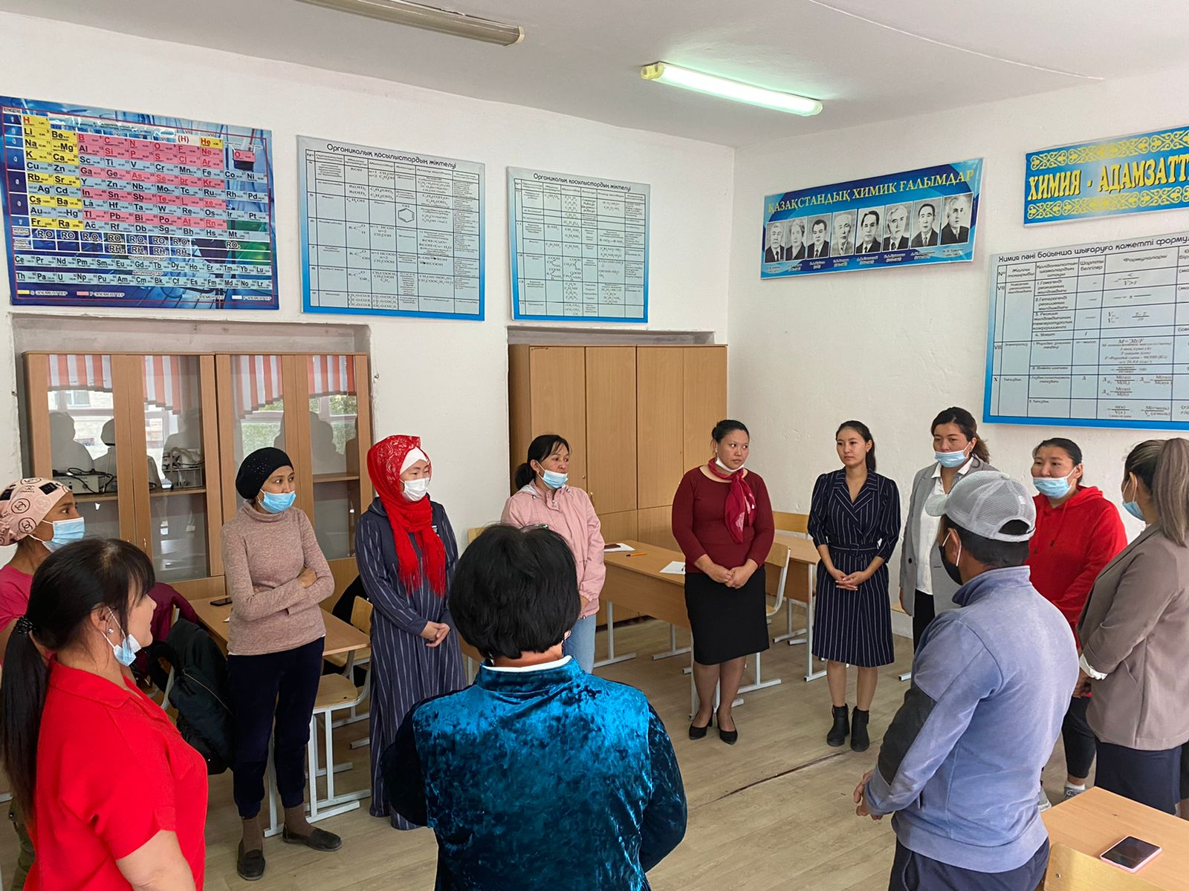
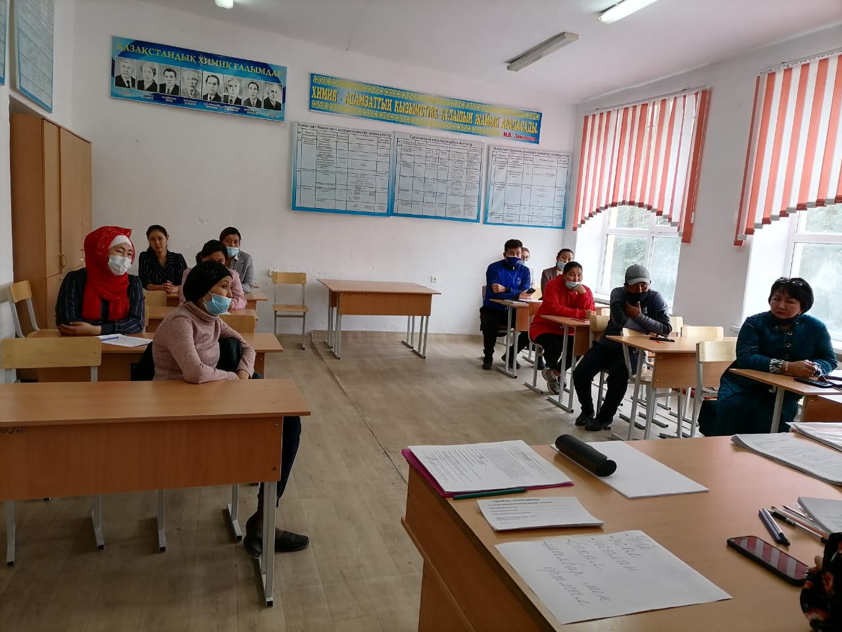
27.09.2021 аудандық білім бөлімінің инклюзивті білім алу бойынша әдіскері Шакей С.Ш мен кездесу болды. Жүргізілетін құжаттардың ретін қарап, өз ұсыныстарын берді. Кездесуде алдағы келе жатқан тексеріс жайлы ақпарат беріліп, дайындық жұмыстарының барысы талқыланды. Әр маман өзінің іс-қағаздарын реттеу жүргізді. Инклюзивті білім алатын және үйден оқытылатын оқушыларға арналған жеке бағдарлама жасау жолдары тақырыбында мектеп мұғалімдеріне арналған видеоролик түсірілді. Бұл жұмыстың мақсаты ерекше балаға білім беру процесінде бағыт-бағдар беру және жеке бағдарлама жасауда special. edu.kz сайтын дұрыс пайдалану жолдары көрсетілді.
30.09.2021 Ы.Алтынсарин атындағы ғылыми орталықтың мамандары келді. Әр мамандардың іс-құжаттары тексеріліп , сауалнама алынды.
1.10.21 Ұстаздар күніне орай мектептегі ұлағатты ұстаздарға арналған құттықтау сөздерімен видеороликтер түсіріліп мектеп чатына жіберілді.
28.10.21 Аудандық мәдениет үйінде білім алуда ерекше қажеттіліктері бар оқушыларға арналған «Алтын күз» атты мерекелік іс-шара ұйымдастырылды. Оқушылар ән айтып, мәнерлеп оқып, ертегі қойылымына қатысып өз өнерлерін көрсетті. Іс шара барысында оқушыларды сахнаға шығарылып , ойындар ойнатылды. Ұйымдастырушылар ат салысқан оқушыларға сыйлықтар мен мадақтамалар үлестірді. Оқушыларды дайындаған ППС мамандарына алғыс хаттар берілді.
балаға білім беру процесінде бағыт-бағдар беру және жеке бағдарлама жасауда special. edu.kz сайтын дұрыс пайдалану жолдары көрсетілді.
30.09.2021 Ы.Алтынсарин атындағы ғылыми орталықтың мамандары келді. Әр мамандардың іс-құжаттары тексеріліп , сауалнама алынды.
1.10.21 Ұстаздар күніне орай мектептегі ұлағатты ұстаздарға арналған құттықтау сөздерімен видеороликтер түсіріліп мектеп чатына жіберілді.
28.10.21 Аудандық мәдениет үйінде білім алуда ерекше қажеттіліктері бар оқушыларға арналған «Алтын күз» атты мерекелік іс-шара ұйымдастырылды. Оқушылар ән айтып, мәнерлеп оқып, ертегі қойылымына қатысып өз өнерлерін көрсетті. Іс шара барысында оқушыларды сахнаға шығарылып , ойындар ойнатылды. Ұйымдастырушылар ат салысқан оқушыларға сыйлықтар мен мадақтамалар үлестірді. Оқушыларды дайындаған ППС мамандарына алғыс хаттар берілді.
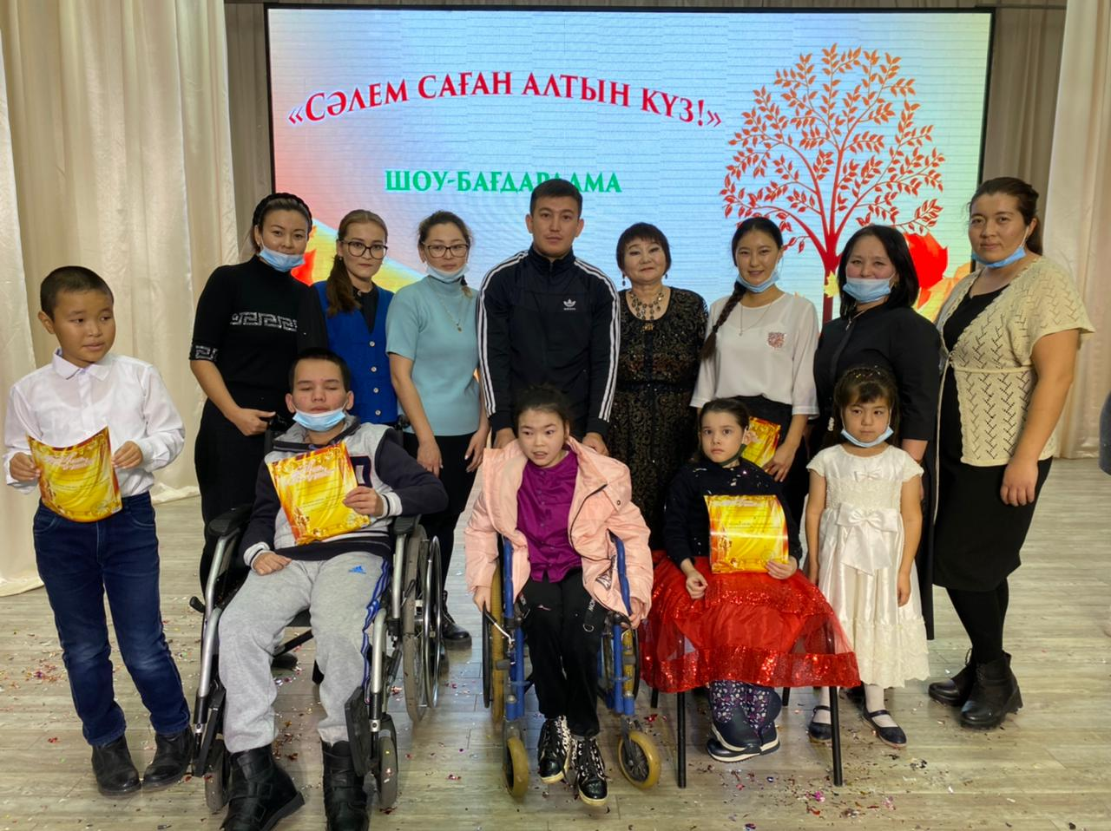
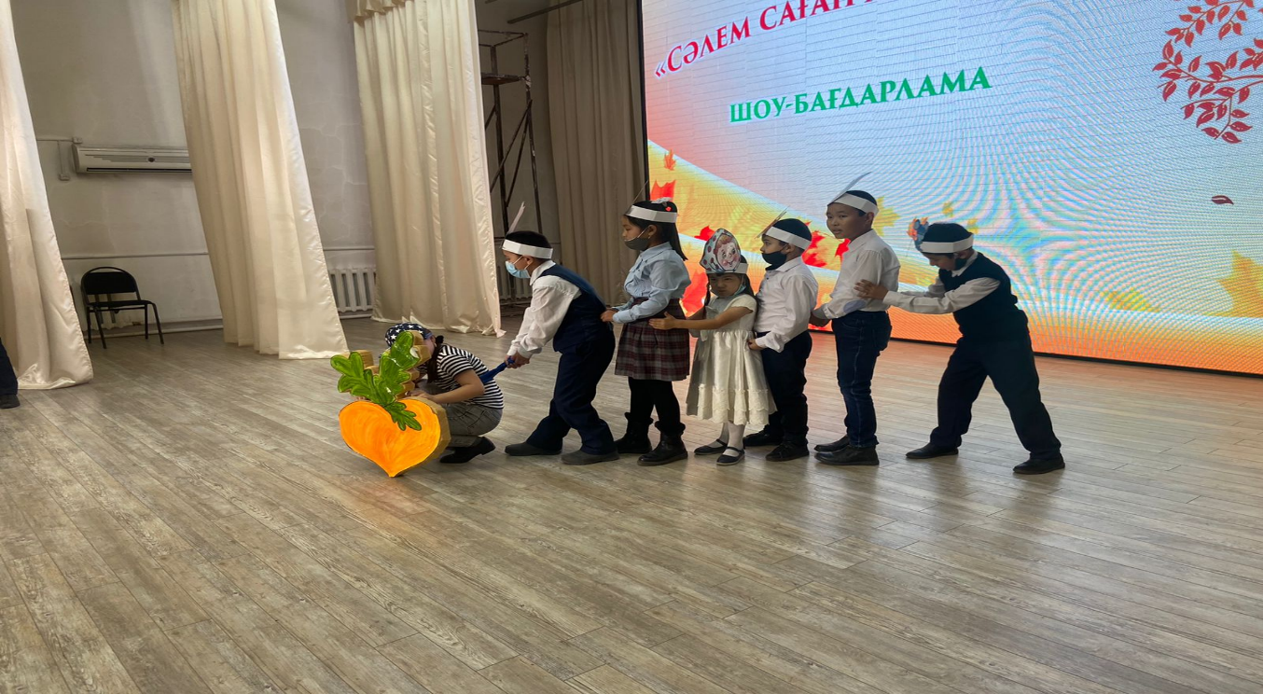
5.11.21 ППС мамандарының бірлескен тәжірибемен алмасу жұмысы жүргізілді. Әр маман өзінің ұсыныстары мен пікірлерін ортаға салды. Аяқталған тоқсандағы жеткен жетістіктер мен келер тоқсандағы жүргізілетін жұмыстар талқыланды.
27.11.21 Қараша айының 27 күні Нұр-сұлтан қаласында Қазақстанда алғаш рет боччодан республикалық турнир өтті. Паралимпиада ойындарының бағдарламасына енетін бұл спорт түрі бойынша 100-ге жуық спортшы өзара мықтыны анықтады. Олардың арасында Жаңаарқа ауданының С.Сейфуллин атындағы ЖББ мектебінің жас спортшылары жүлделі орындарға ие болды. Атап айтсақ , Төлеш Ербол 1-орын, Сериков Арлан 3-орын , Серік Рамазан 3-орынға ие болды.
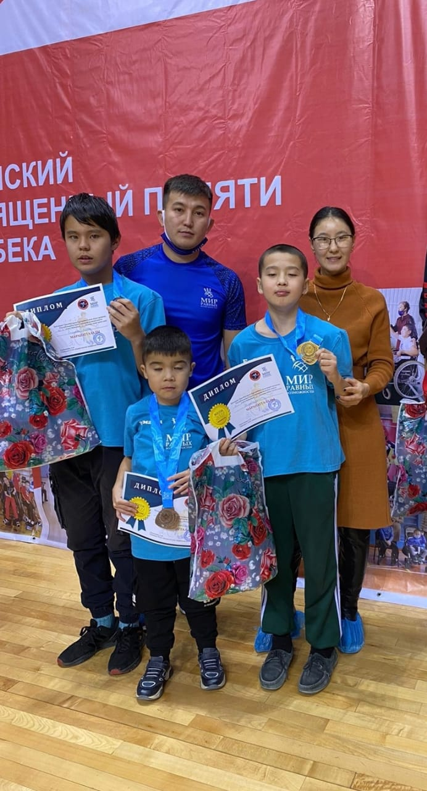
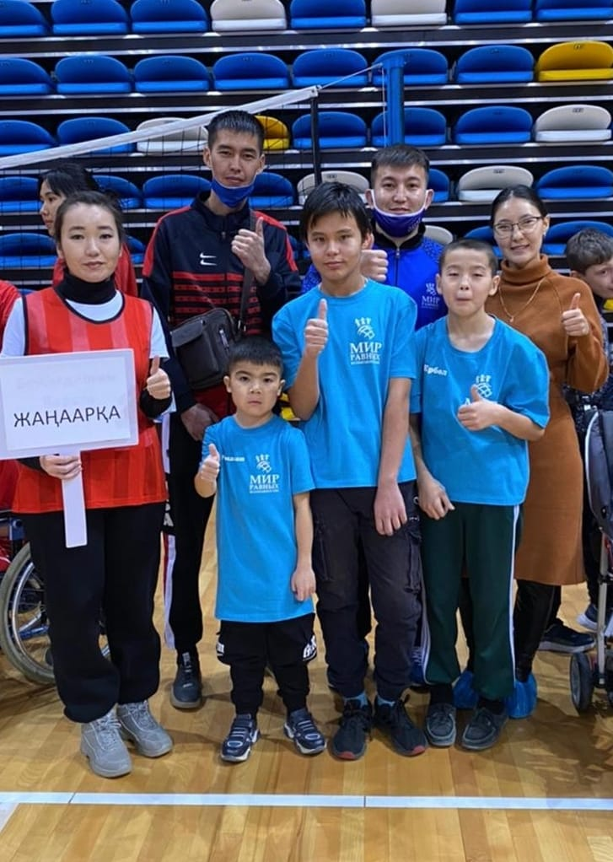
1.12.21 Аудандық мәдениет үйінде мерекелік концерт ұйымдастырылды. Концертте ауданымыздың оқушылары өз өнерлерін көрсетті. Би биледі, ән айтты . Бұл концертке білім алудағы ерекше оқушыларымыздың ата-аналарымен қатысуын ппс мамандары ұйымдастырды, біздің оқушыларымыз өте әсерлі көңіл-күйде отырды, концерт оқушыларға ұнады. Оқушылар сахына көрді ,әртүрлі әсер алды. Мәдениет ортасында бекіткен тәртіпке бағынып, сахынадағы әншілерге қолдау көрсету түсініктері пайда болды.

14.12.21 Тәуелсіздігіміздің 30 жылдығына арналған «Желбірей бер, Тәуелсіздік байрағы!» атты интеллектуалды-танымдық сайыс сабағымыз өтті. Іс-шараның мақсаты:
) Оқушылардың Қазақстан туралы білімдерін кеңейту. Ел тарихын білу.
2)Отанды сүюге,тіл байлығын қорғауға ел жандылыққа, әсемдікке, жауапкершілікке тәрбиелеу. Ұлттық мінез, ұлттық намыс қалыптастыру.
3) Өнерге, елге, жерге деген патриоттық сезімдерін ояту.
4) Оқушылардың логикалық ойлау, шығармашылық қабілеттерін шыңдау.
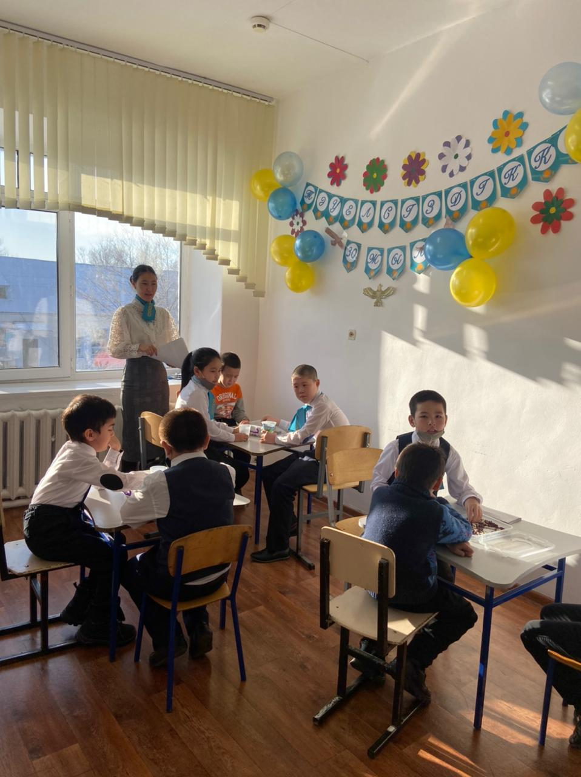

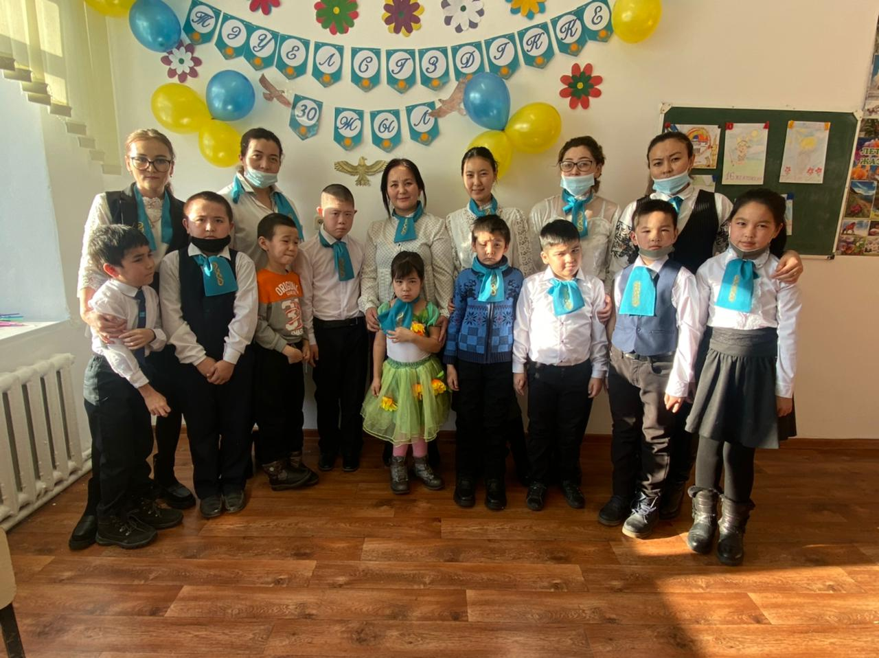
21.12.21 Ауданымызда «Бочча» спорттық сайысынан ашық турнир өтті. Турнирге ауданымыздағы мектептерден және ауылдық аймақтардан оқушылар қатысты. Жүлделі орындарға марапаттар берілді.
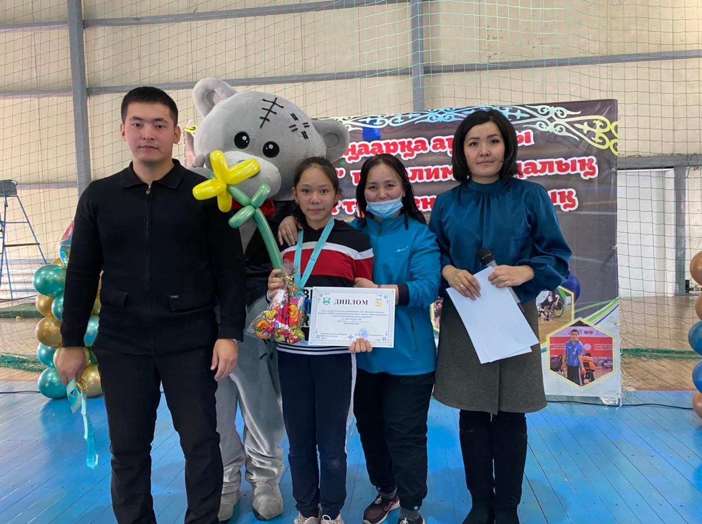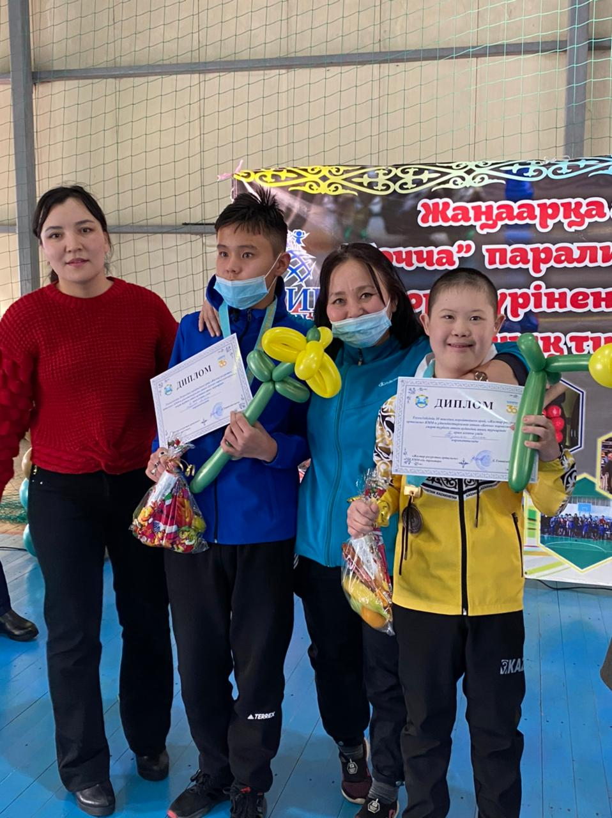
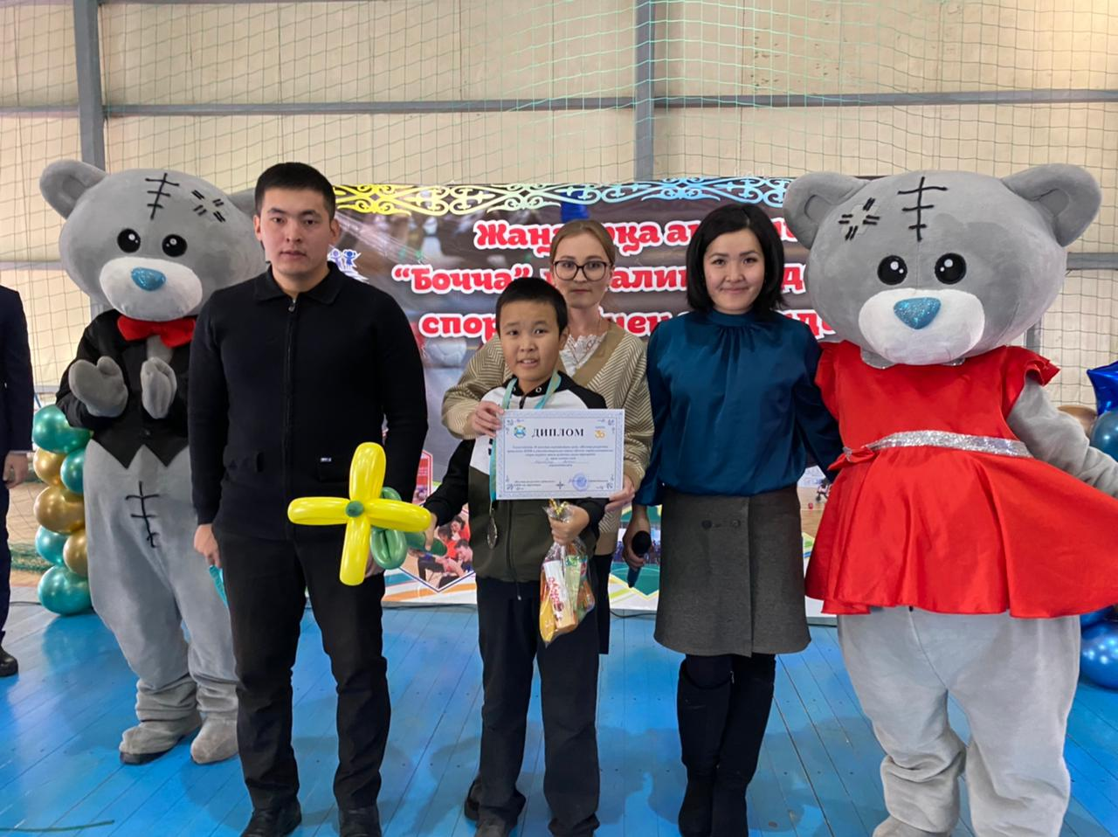

2022-2023 оқу жылдарындағы «С. Сейфуллин атындағы ЖББМ» инклюзивті білім беру бойынша психологиялық-педгогикалық сүйемелдеу тобының атқарған жұмысының талдауы
https://drive.google.com/file/d/10VL2gEj1y83uCix1nh8a6p_agLzXBrbS/view?usp=drive_link

2022-2023 жылдық есеп
16.09.2022ж Педконсилиум өтті. Жаңа оқу жылына оқушыларды ПМПКға ұсыну жұмыстары болды. 4 оқушыны ПМПК мамандарынан өтуге ұсынылды.
Серік Рамазан
Нұрланұлы Әмірхан
Бақытбек Рамазан
Әбдіғалым Алдан
Ерекше білім беруді қажет ететін оқушыларға түзету, оңалту, қалпына келтіру жұмыстарын жүргізетін психологиялық – педагогикалық сүйемелдеу орталығының мамандары жүргізеді. Атап айтсақ, логопед, арнайы педагог, әлеуметтік педагог, психолог, ЕДШ нұсқаушысы және педагог асисстенттер. Сонымен қатар мектебімізде ерекше білім алатын балаларға «Бочча» үйірмесі ұйымдастырылған. «Бочча» үйірмесінің бас серіктесі: «Samruk – Kazyna Trust» әлеуметтік жобаларды дамыту қоры. Жобаның іске асырушысы: «Тең мүмкіндіктер» қоғамдық қорынан мектебімізге бейімдік спорттық үйірмелерін ұйымдастыруды жүзеге асыруда. Оқушыларымыз үйірме жұмысына белсене қатысып, Республика көлемінде нәтижелі жетістіктер көрсетуде. https://www.instagram.com/p/CW3BlqqNWQL/?igshid=MDJmNzVkMjY=
13.10.2022ж . Педагогикалық психологиялық сүйемелдеу мамандарының ұйымдастыруымен оқушыларды Сәкен Сейфуллинның туған күніне орай және оқушыларды әлеуметтендіру мақсатыңда аудандық С.Сейфуллин атындағы мұражайға саяхат жасалды.Оқушылар мұражайдағы тарихи жәдігерлермен қазақтың ұлттық тұрмыстық заттарын, көне бұйымдарың тамашалады. Қазақстаның ұлы ақын жазушыларымен ,би –болыстарымен, ауданымыздың беделді тұлғаларының портреттеріне шолу жасалды. Оқушылар жақсы әсерде қайтты.
Сондай-ақ, қоғамдық ортаға бейімдеуге сахналық мәдениетті қалыптастыруға оқушыларды баулиды. Осыған байланысты ерекше білімді қажет ететін оқушыларымызды қатыстырып, үлкен сахнада өнер көрсетуге дағдыландырамыз. Жоспарға сәйкес аудандық, облыстық, республикалық деңгейде ерекше білім беруді қажет ететін оқушылар арасында «Жұлдыз – ай» фестивалі өткізіледі. Фестивальда ерекше білімді қажет ететін балалар өнер көрсетіп, жүлделі орындарға ие болды.
https://www.facebook.com/100025270239258/posts/pfbid0T5Ue8NaMaPFWkmrSXPVLL54FfnGLV2PuWbhT4LR6t8cLdNqLC5ZPG4pLRRcRNzWKl/?app=fbl
Мектебімізде Республика күніне орай «Отбасым-шағын Отаным» атты отбасылық фото суреттерден фотоколлаж жасаудан байқау ұйымдастырылды.
https://www.instagram.com/reel/Cj4ie_uvL1/?igshid=YmMyMTA2M2Y=
Оқушыларымызға мектеп психологынан жеке ақыл-кеңес алуға мүмкіндік жасалған. Баланың эмоционалдық жағдайы, психологиялық әл-ауқаты, сыныптастарымен қарым – қатынас құра білуі, отбасындағы қолайлы климаттың дұрыс орнатылуын бақылайды. Ата – аналарға балалармен ары қарай қандай жұмыстар жүргізу керектігі туралы кеңестер беріледі.
Мектебімізде "Аналар мектебі" ұйымы мүшелерінің "Отбасы – бақыт мекені" тақырыбында кездесу ұйымдастырылды. Кездесуде бала тәрбиесіне байланысты мәселелерге көңіл аударылды.
https://m.facebook.com/story.php?story_fbid=pfbid0CkVpNGoDcSPTMiQTQUKGAYArd3aVyMJXmwKJGwwGNaPCCMGb3KxNc4ne35rhAYG1l&id=100043885501837&mibextid=Nif5oz
Ерекше білімді қажет ететін оқушылар білім алатын сыныптарда психологиялық тренингтер өткізіліп тұрады. Мақсаты: оқушылармен жайлы қарым – қатынас құруға жағдай жасау, оқушылардың бойларына достык, жанашырлык, мейірбандык сезімдерін сіңіру.
https://www.instagram.com/tv/CcNOmG0LfCO/?igshid=YmMyMTA2M2Y=
Әлеуметтік педагог - әлеуметтік тұрмыстық бағдарлау бойынша ең маңызды сабақтардың бірі болып табылады. Ерекше білімді қажет ететін балалардың білім алуы мен тәрбиесімен қатар, баланың қоршаған ортада өзін еркін ұстауға, әлеуметтік – тұрмыстық бейімделуіне, өз-өзіне қызмет етуіне көп көңіл бөлінеді. Әлеуметтік тұрмыстық бағдарлау сабағы баланың өз бетімен өмір сүруге және еңбек етуге, әлеуметтік , даярлау және жалпы баланың жан – жақты дамуын көтеру мақсатында бағытталған тәжірибелік жұмыстармен алмастырылып отырады. Осы түзету сабағында оқушыны түймелеуге, бау байлауға , киімінің сыдырмасын тағып шешуге, шырт етпе түймелерді шешіп тағуға, тазалық жұмыстарына (беті-қолын жуу, тістерін тазалау, киімдерді жуып, сығу, жаю, бүктеу және т.б.) үйрету. Әлеуметтік педагог ЕББҚБ эрготерапия- (латын тілінде аударғанда ergos- еңбек) элементтерін, ЕББҚБ даму мүмкіндігіне орай, дамыту және түзету болып табылады. Яғни, эрготерапия медициналық оңалту іс-шараларының бірі болып саналады. Эрготерапияның негізі- белгілі мақсатқа бекітіліп, қандай да бір міндеттерді шешуге бағытталған терапия. Ол эмоционалдық және психикалық жүйелердің мүмкіндіктерін жақсартуға көмектеседі. Қазіргі таңда оңалтуда жаңа әдіс ретінде, әсіресе, балалардың церебральды сал ауруымен ауыратын балаларды, бас-ми жарақатын алғандарды және тірек-қимыл аппараты бұзылған науқастарды оңалту жұмысында көп қолданылады.
Педагог ассистенттер - ЕББҚ оқушыларды, білім алу мен тәрбиелеуде балаларға бағыт – бағдар беру, олардың оқу процесіне бейімделуіне (бағдарламаны игеруге), дағдыларын дамыту, динамикасын бақылауға, сонымен қатар оқушылардың қауіпсіздігі мен денсаулығын сақтау үшін, қажетті жағдайлардың сақталуын қадағалайды. Сабақта отыру тәртібі, мектеп ішінде балалардың ортасында өзін ұстау ережелерін балаға күнделікті айтып, визуалды түрде көрсетіп отыру арқылы оның бойына сіңіріп, сүйемелдейді. Осылайша бала мектептегі тәртіпті ұстануға дағдыланады.
8 – наурыз халықаралық әйелдер күніне орай «Ана – гүлім, Ана – өмір шуағым» атты мерекелік концерттік бағдарлама мамандардың ұйымдастырылуымен өткізілді. Ерекше білімге қажеттіліктері бар оқушыларымыз өз өнерлерін көрсетті. https://www.instagram.com/reel/CpcXUHbP7Ym/?igshid=MDJmNzVkMjY
Мамандарымыз өздерінің білімдерін көтеру мақсатында республикалық, облыстық, аудандық, мектепішілік семинарларға, курстарға белсене қатысады.
- https://www.facebook.com/100025270239258/posts/pfbid0SP4zVPKk5dA7wDoJE1Z98xMfngKipP9jWo3h1GDk6z7m19r6iuN1DuCU4SxNZd9Rl/?app=fb
- https://m.facebook.com/story.php?story_fbid=pfbid0REEUDMRfvAc6bV4Km5fj4pBzyi9SSggDFXkbUPdqEBvtUikm1ohkeq7BB7RE5nscl&id=100025270239258&mibextid=Nif5oz
- https://www.instagram.com/p/CrIHwduNwX-/?igshid=YmMyMTA2M2Y=
- https://www.instagram.com/p/CrIH05_tUI1/?igshid=YmMyMTA2M2Y=
- https://www.instagram.com/reel/CqkH9lLu8cL/?igshid=YmMyMTA2M2Y=
Ерекше қажеттіліктері бар балалар үшін физикалық белсенділік өте маңызды. Бейімдік спорт түрлерімен жүйелі түрде айналысу арқылы балалар өздерінің жасырын мүмкіндіктерін ашады, физикалық және коммуникативтік дағдыларын жақсартады. Емдік дене шынықтыру бала үшін ең маңызды сабақтың бірі. Сондай-ақ спорттық жарыстарға қатыстыруға мектебімізде мүмкіндік жасалған. «Толағай» отбасылық спорттық сайыс өткізілді.
https://www.instagram.com/reel/CkAVbv3uaqo/?igshid=YmMyMTA2M2Y
Инклюзивті білім алып жүрген оқушылардың жақсы нәтиже көрсетуі үшін оларды әр кезде қолдап отыру керек. Атап айтсақ, ән салатын, би билейтін оқушыларымыз облыстық «Жұлдызай» фестиваліне қатысып, жақсы нәтижелерге ие болды.
https://www.instagram.com/p/Crabs-TtIt5/?igshid=YmMyMTA2M2Y=
Мектебімізде ерекше білім алатын балаларға «Бочча» үйірмесі ұйымдастырылған. «Бочча» үйірмесінің бас серіктесі: «Samruk – Kazyna Trust» әлеуметтік жобаларды дамыту қоры. Жобаның іске асырушысы: «Тең мүмкіндіктер» қоғамдық қорынан мектебімізге бейімдік спорттық үйірмелерін ұйымдастыруды жүзеге асыруда. Оқушыларымыз үйірме жұмысына белсене қатысып, Республика көлемінде нәтижелі жетістіктер көрсетуде. https://www.instagram.com/p/CW3BlqqNWQL/?igshid=MDJmNzVkMjY=
Аудандық білім бөлімінің ұйымдастыруымен былтырғы оқу жылының қорытындысы бойынша мектебіміз «Мерейлі мектеп» жобасы аясында алғыс хатқа ие болып және «Мен жастарға сенемін» атты жетістіктер форумына жыл бойына жақсы нәтижелер көрсеткен ерекше білімді қажет ететін оқушылар қатысып, марапатталды.
https://m.facebook.com/story.php?story_fbid=pfbid09mHsYYhxjcpCtKn72K7qeVmis5JJkuhsuRX5BtVvy1pZGQ171n1mNR7vBP2huk9nl&id=100043885501837&mibextid=Nif5oz
https://m.facebook.com/story.php?story_fbid=pfbid0JHTxzgKkFRiE2stu65yMrcXpTyekz8mbdrAFGj1jv8iWrcvAD13c3hzcfwr754Lyl&id=100032857548846&mibextid=Nif5oz
Сонымен қорыта айтқанда, инклюзивті оқыту оқушылардың тең құқығын анықтайды және ұжым іс – әрекетіне қатысуға, адамдармен қарым-қатынасына қажетті қабілеттілікті дамытуға мүмкіндік береді. Инклюзивті бағыт арқылы ерекше білімді қажет ететін балаларды оқуда жетістікке жетуге ықпал етіп, жақсы өмір сүру мүмкіншілігін қалыптастырады. Осы бағытты білім беру жүйесіне енгізу арқылы оқушыларды адамгершілікке, ізгілікке, қайырымдылыққа тәрбиелей аламыз. Сонымен қоса, инклюзивті оқыту үрдісі балаларды толеранттылыққа тәрбиелеудің бастауы болмақ. Əр оқушыға арналған жеке даму бағдарламасы олардың өзіндік дарындылығын ашып, өмірдегі өз орнын, өз мамандығын табуға көп көмек болар еді.

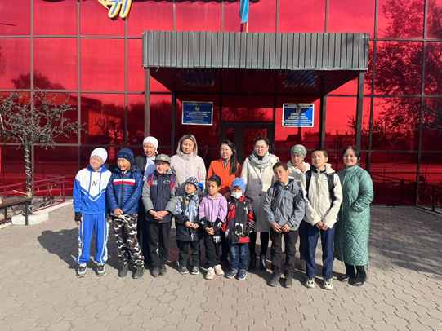
15.09.2022-20.09.2022ж аралығында С.Сейфуллин атындағы ЖББ мектебінің ППС мамандары Республика күніне орай «Отбасым -менің шағын Отаным» тақырыбында отбаслық фотосуреттер байқауы жарияланды.
Мақсаты: Оқушы-мектеп-ата-ана арасындағы қарым-қатынасты күшейту,ата-аналарды белсендіру,оқушылардың Отанға деген, отбасына деген сүйіспеншілігшін арттыру.

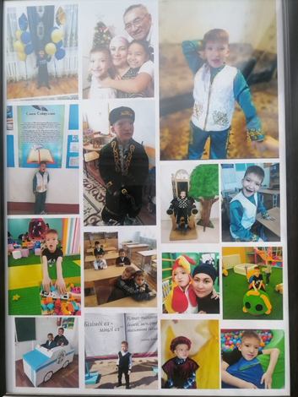
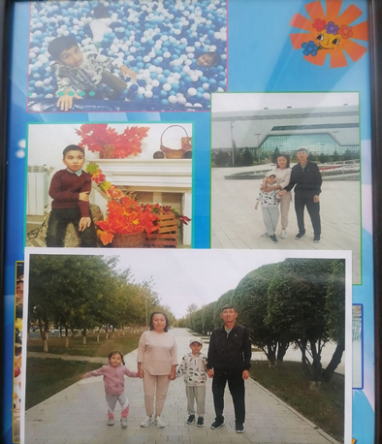
20.10.2022ж мектебімізде «Толағай» отбасылық спорттық ойындар сайысы ұйымдастырылды.
Мақсаты: Салауатты өмір салтын насихаттау,отансүйгіштікке тәрбиелеу.
Мектеп пен ата-ана оқушы арасындағы қарым-қатынасты нығайту,ұйымшылдық пен ұжымшылдыққа тәрбиелеу.
Жалпы маториканы дамыту оқушылардың бойындағы қабілетін айқындауға ашуға септігін тигізу. Сайыс өте қызықты өтті. Спорттық сайыстың жүргізушілері мектебіміздің Едш маманы Қасым Аслан мен 9«А» сынып оқушысы Сериков Арлан болды.
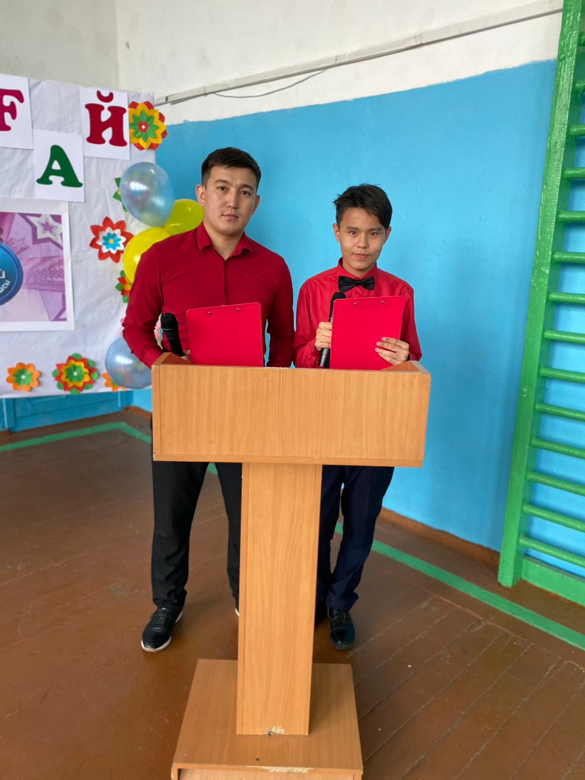
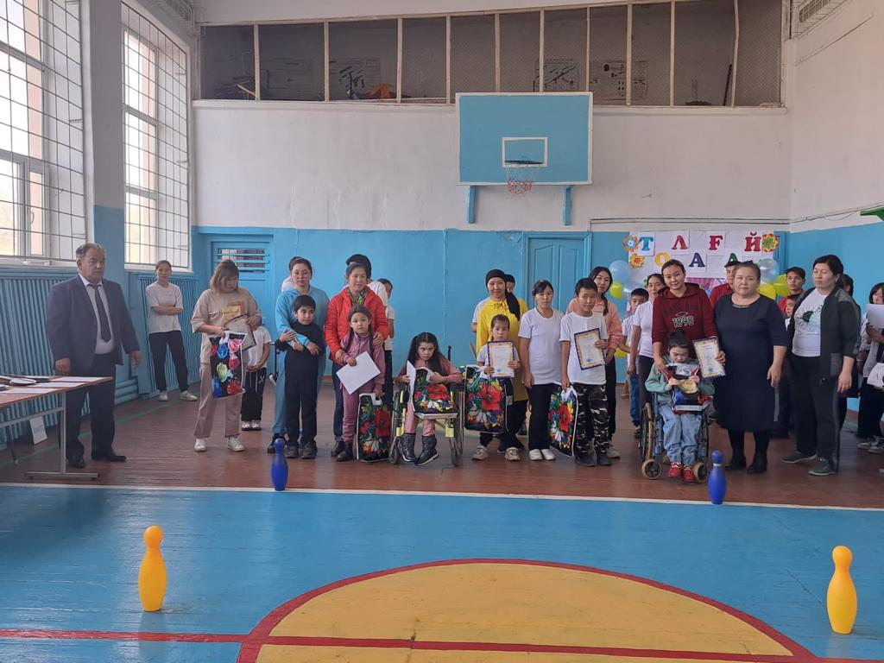
15қазан – 15қараша аралығында Ақтөбе қаласында «Talanttar Alemi» атты Халықаралық-шығармашылық көпжанрлы байқау-фестивалінде педагог психолог Туткушева Д.С.
- «Қолөнер» номинациясынан 1-орын
- «Көркемсөз» номинациясынан 2-орын иеленді
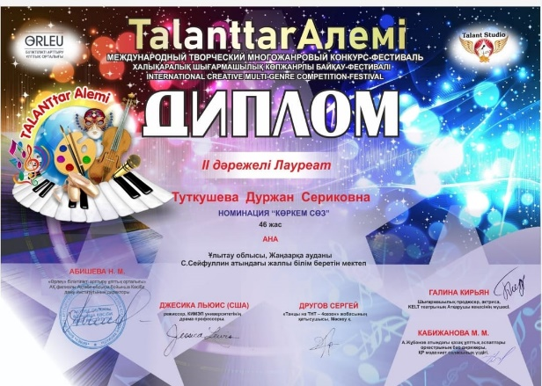
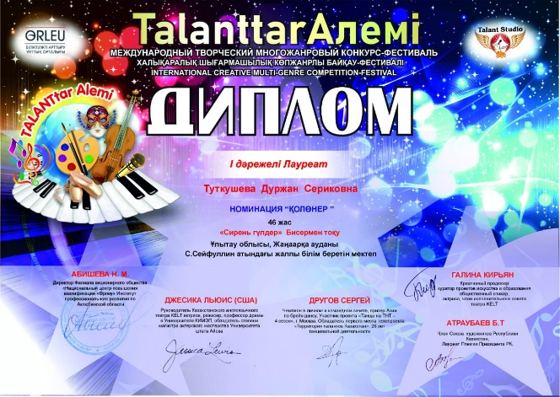
«ӨRLEU» Біліктілікті арттыру ұлттық орталығының «Жасөспірімдерге білім,тәрбие берудегі педагогикалық кәсіби шеберлігі мен шығармашылығы үшін «Үздік ұстаз» Алғыс хатымен марапатталды.
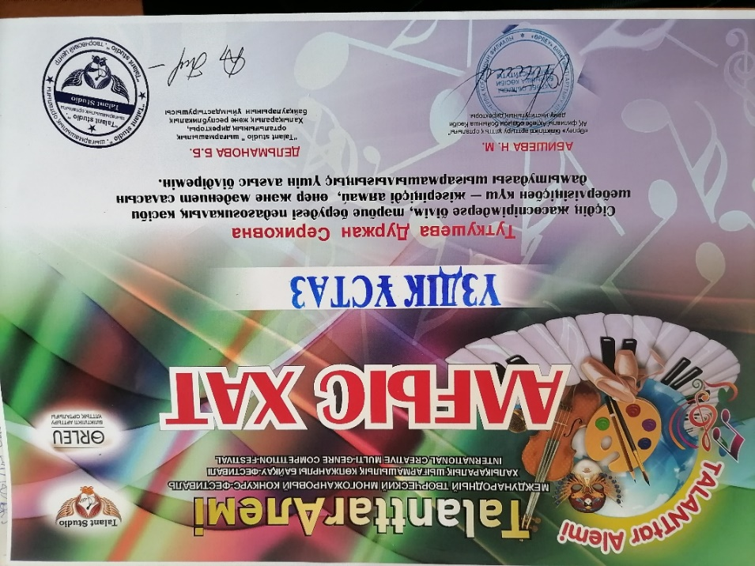
21.12.2022ж аудандық мәдени-сауық үйінде «Мен жастарға сенемін» атты жыл бойына үздік атанған, әртүрлі сайыстардан жақсы нәтижелер көрсеткен ауданымыздағы мектептердің үздік оқушылары марапатталды. Мектебімізден барған оқушылардың барып-келуін педагогикалық психологиялық сүйемелдеу мамандары қамтамасыз етті. «Бочча» ойынының облыстық және республикалық турнирлерінің жеңімпаздары : Шапау Нұркен, Қаппарова Ақпейіл, Сағындық Мадина, Нұрбекқызы Жауқазын, Сериков Арлан.
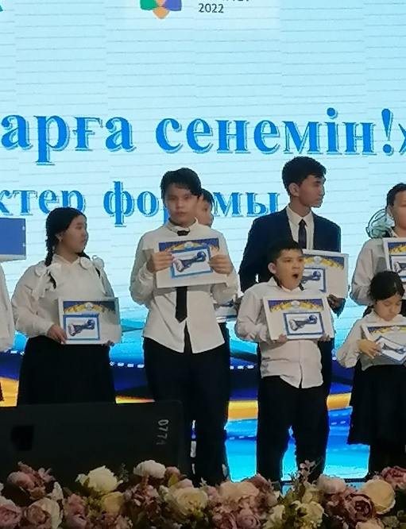
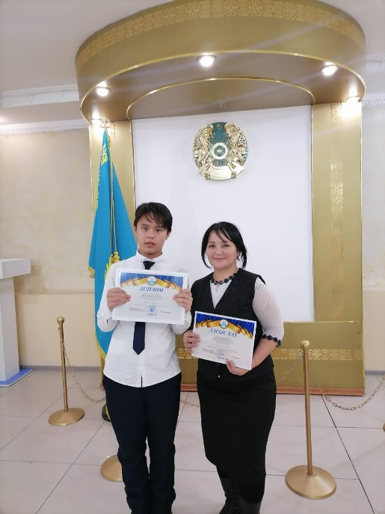
28.12.2022ж мектептегі педагогикалық психолгиялық сүйемелдеу мамандарының ұйымдастыруымен «Қош келдің,Жаңа жыл» атты мерекелік іс-шара өтті.Мерекелік іс-шараны 9-«А» сынып оқушысы Сериков Арлан мен педагог психолог Туткушева Д.С.жүргізді.
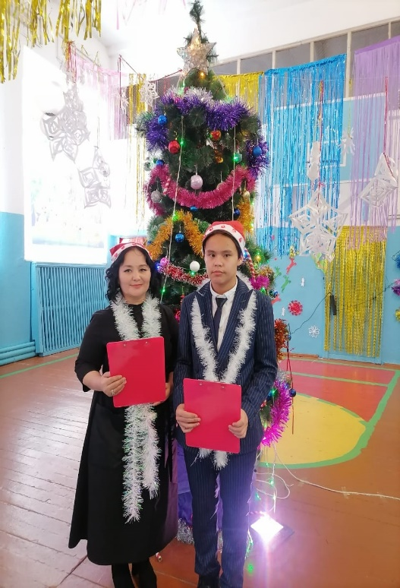
Ертегі кейіпкерлерінің киімдерін киіп, әр үйді аралап,сыйлықтар үлестірілді.
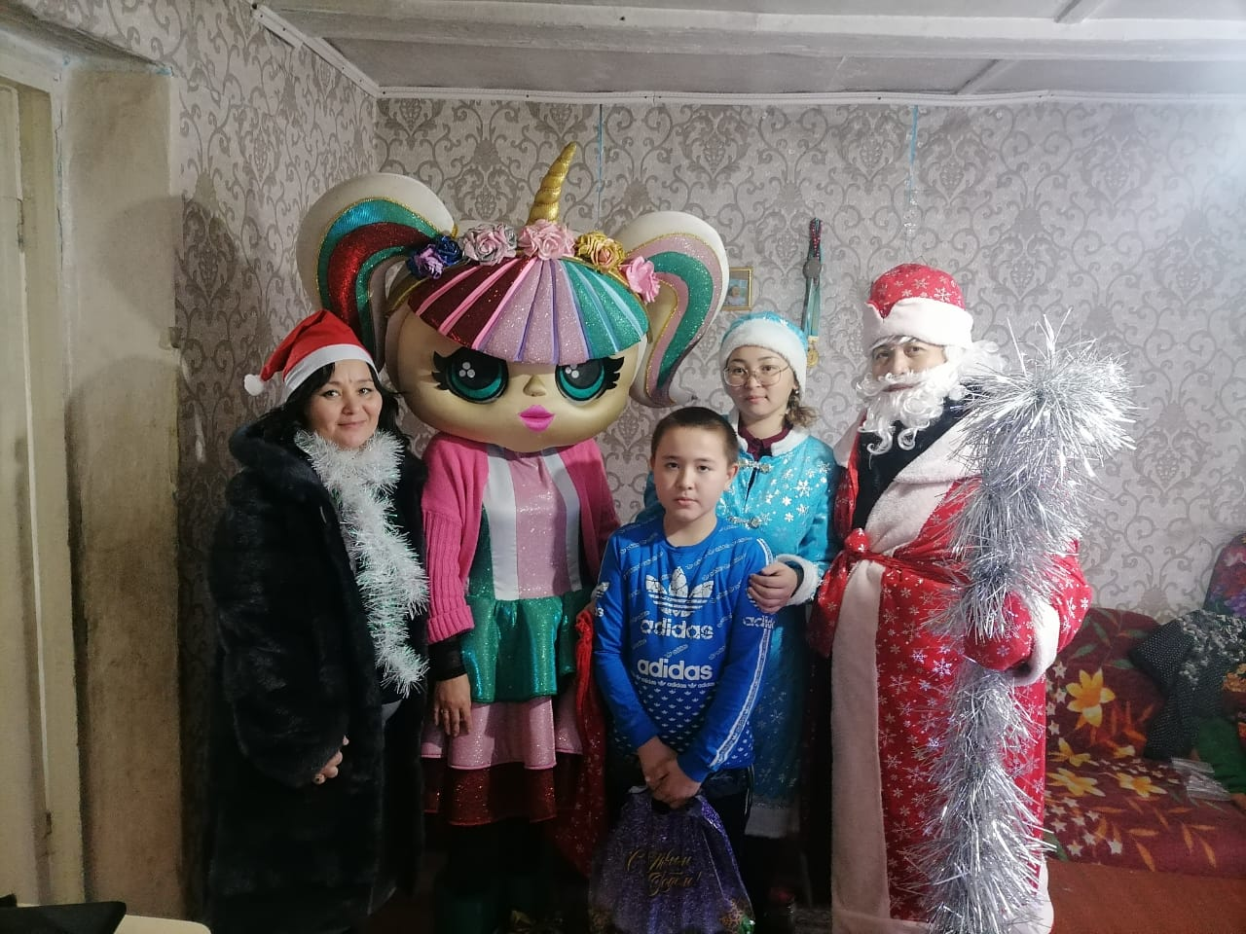
6-наурызда мектебімізде 8-наурыз Халықаралық әйелдер күніне орай Педагогикалық психологиялық сүйемелдеу мамандарының ұйымдастыруымен Ерекше білімге қажеттіліктері бар оқушылармен іс-шара ұйымдастырылды. Іс-шараны мектеп ұстаздары мен оқушылары және ата-аналар қызықтады. Әр сыныптың өнерпаз оқушылары өз өнерлерін көрсетті. Концерттің барысында ата-аналармен ойындар ойнатылды.
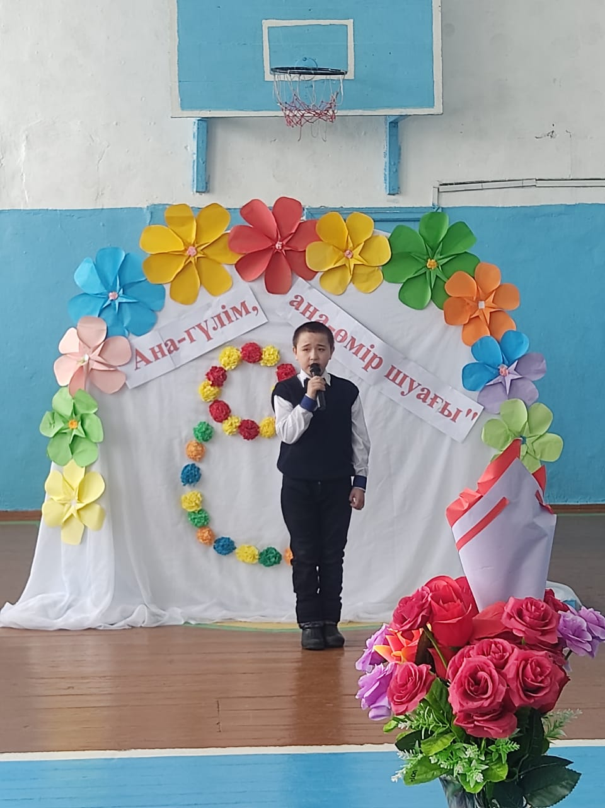
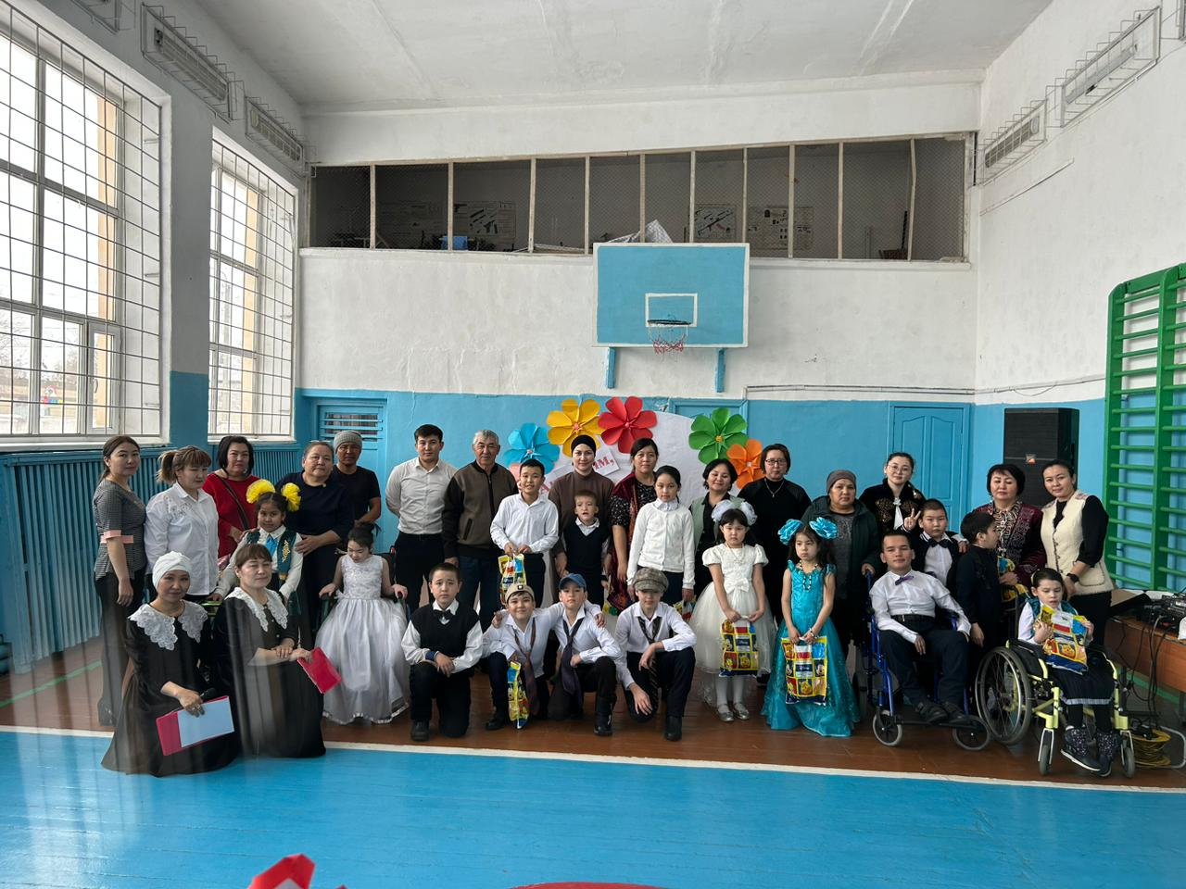
2023-2024 жылдық есеп
«С.Сейфуллин атындағы ЖББМ» 2023-2024 оқу жылдарында ерекше білім беруді қажет ететін 47 оқушы білім алуда. Оның ішінде жалпы сыныпта 27 оқушы, үйден оқытылатын – 20 оқушы.
2023-2024 оқу жылдарындағы «С. Сейфуллин атындағы ЖББМ» инклюзивті білім беру бойынша психологиялық-педгогикалық сүйемелдеу тобының атқарған жұмысының талдауы
https://drive.google.com/file/d/15cxtTkK17xluY6tYl5mFQKHtzoiZ0WmP/view?usp=drive_link

21.09.2023 ж. Жезқазған қ. «Арман асулары» республикалық фестивалінің облыстық кезеңінде «Хореография», «Қолөнер» бағыттары бойынша Қали Рамина II орынмен, Нұрбекқызы Жауқазын І орынмен, Сағындық Мадина үздік өнер көрсеткені үшін диплом және алғыс хаттармен марапатталды.
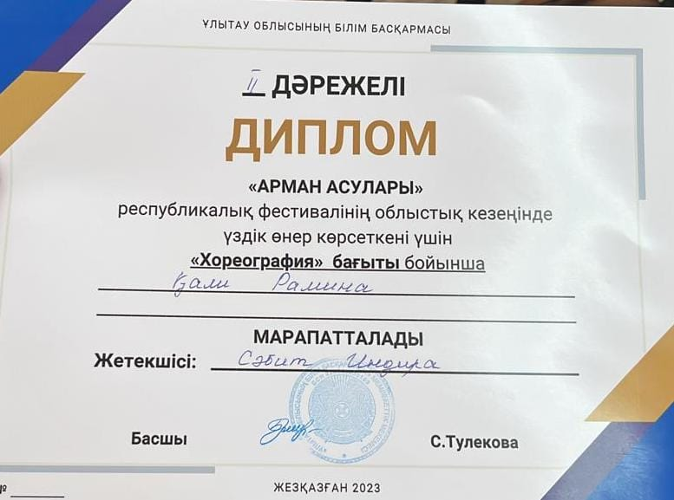

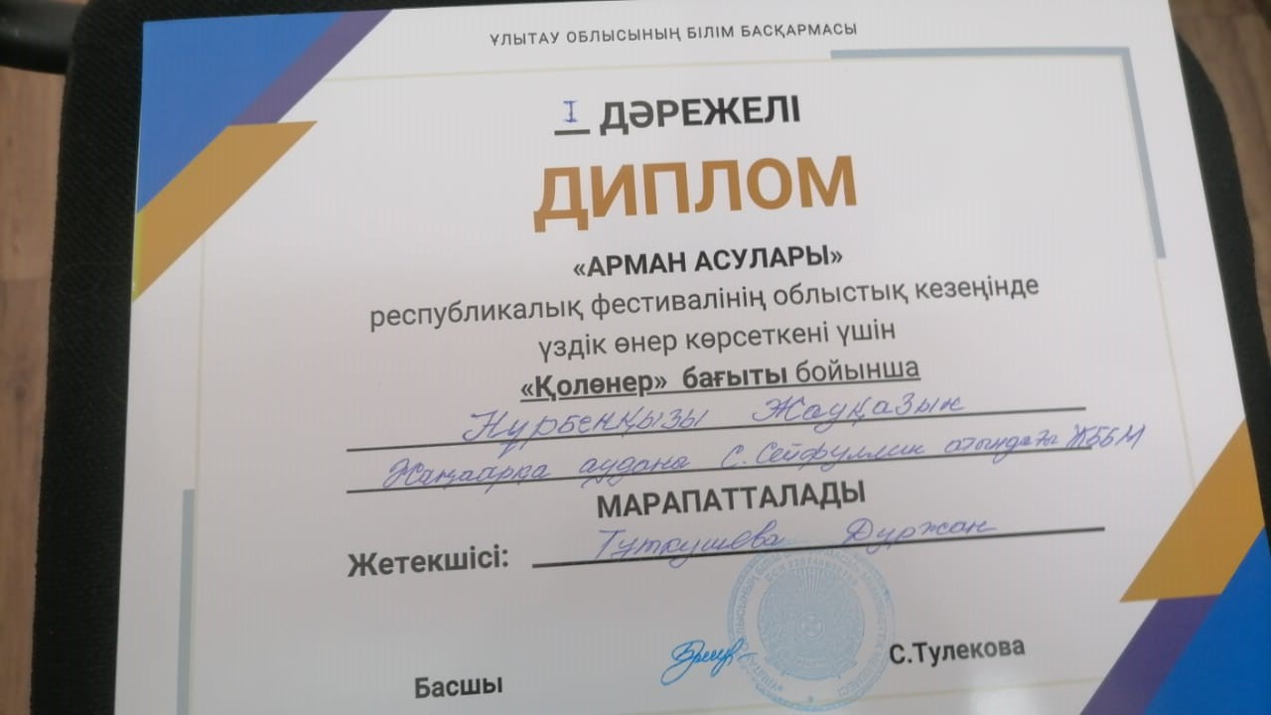
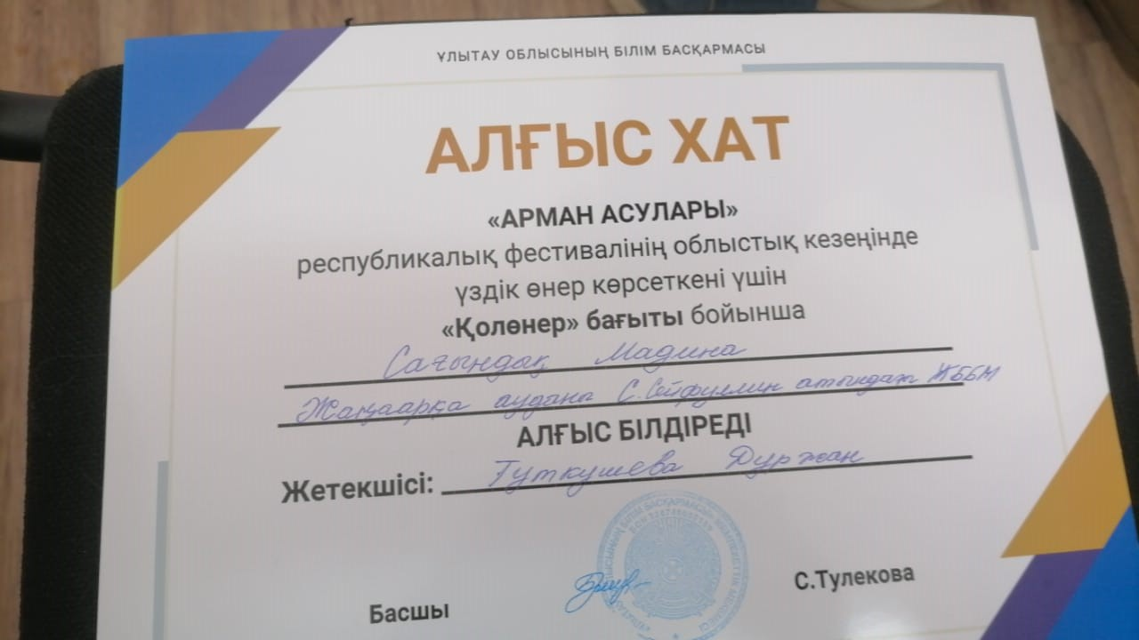

20.11.2023 ж. психологиялық - педагогикалық консилиум өткізілді. Кеңестің шешімі бойынша 14 оқушы ПМПК – дан өтуге бағытталды.
24.11.2023ж. күні «С.Сейфуллин атындағы ЖББ» мектебімізде Жезқазған қ. келген ПМПК –дан тізім бойынша 12 оқушы өткізілді, қорытындылары бойынша оқу бағдарламалары мен түзету сабақтарына сабақ кестесіне қойылды.
06.11.2023-20.11.2023 жж. аралығында Жезқазған қ. «Өрлеу» біліктілікті арттыру ұлттық орталығына мамандардың білімін арттыру курстарына психолог маманы Д.Туткушева, логопед мұғалім С. Мананбаева мен педагог ассистент Ж.Жакупова оқып, сертификат (80 сағат)алып келді.
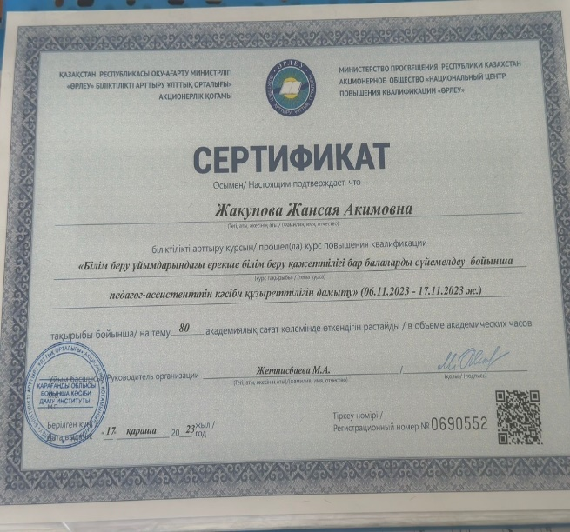
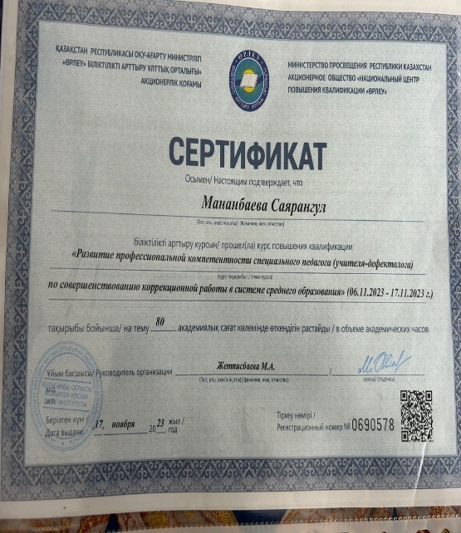

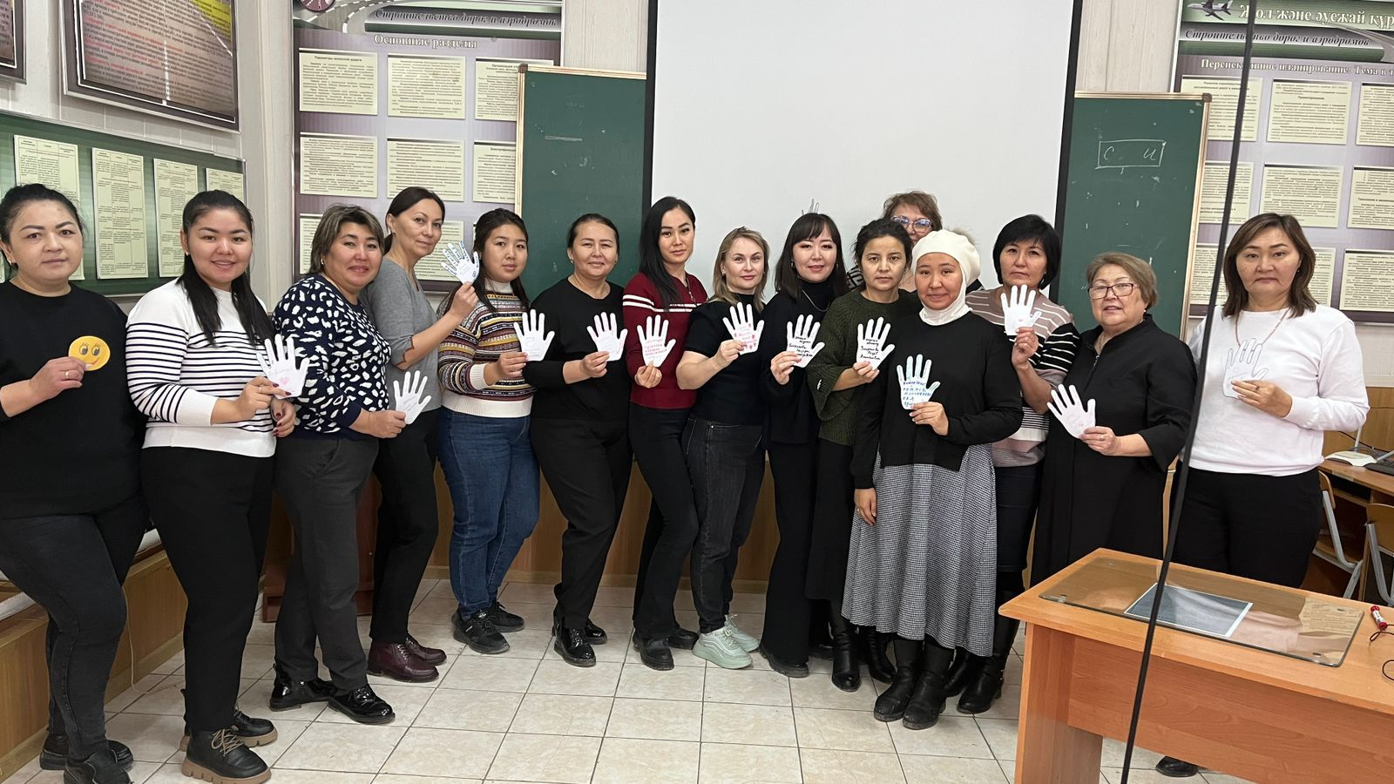
06.12.2023 ж. «С.Сейфуллин атындағы ЖББМ» жоспарға сәйкес «Интеграциядан инклюзияға қарай мәдениетті қалыптастыру жолдары» тақырыбында аудандық семинар өткізілді.
Семинардың мақсаты:
Ерекше білім беруді қажет ететін оқушыларды оқыту, тәрбиелеу, оңалту, қоғамға бейімдеу және оқу процесінде өз қабілеттерін дамыту, жетістікке жету мүмкіндіктеріне жағдай жасау.
Семинарға аудандық білім бөлімі әдіскері және аудан мектептері бойынша 30-ға жуық мұғалімдер мен мектеп директорларының оқу ісі бойынша орынбасарлары қатысты.
Семинарды мектеп директоры Р.С. Рахимов сөз сөйлеп ашып берді.
«Шексіз тең мүмкіндіктер әлемі» тақырыбы бойынша директордың оқу ісі жөніндегі орынбасары Ж.А. Ускембаева, Н.Ғ. Сәтекбаева, А.С. Қасым сөз сөйлеп, презентация жасап, тәжірибе жүзінде бейіндік үйірме «Бочча» ойынын таныстырып өтті.
«Ұсақ моториканы дамыту және сұлулық пен әсемдікке баули отырып, жетістікке жеткізу» тақырыбы бойынша психолог Д.С. Туткушева сөз сөйлеп, тәжірибелік тапсырмаларды қатысушыларға ұсынып, өз іс-тәжірибесімен бөлісті.
«Интеграциядан инклюзияға қарай мәдениетті қалыптастыру жолдары» тақырыбын логопед - мұғалімі С. Мананбаева презентациямен ашты. Сонымен қатар «Ойын терапиясын» мектеп психологы А.Шакенов жүргізді.
Жоспарға сәйкес, семинар өз мәресіне жетті. Семинар аяқталғаннан кейін кофе - брейк пен психологиялық-педагогикалық сүйемелдеу орталығына экскурсия жасалды.
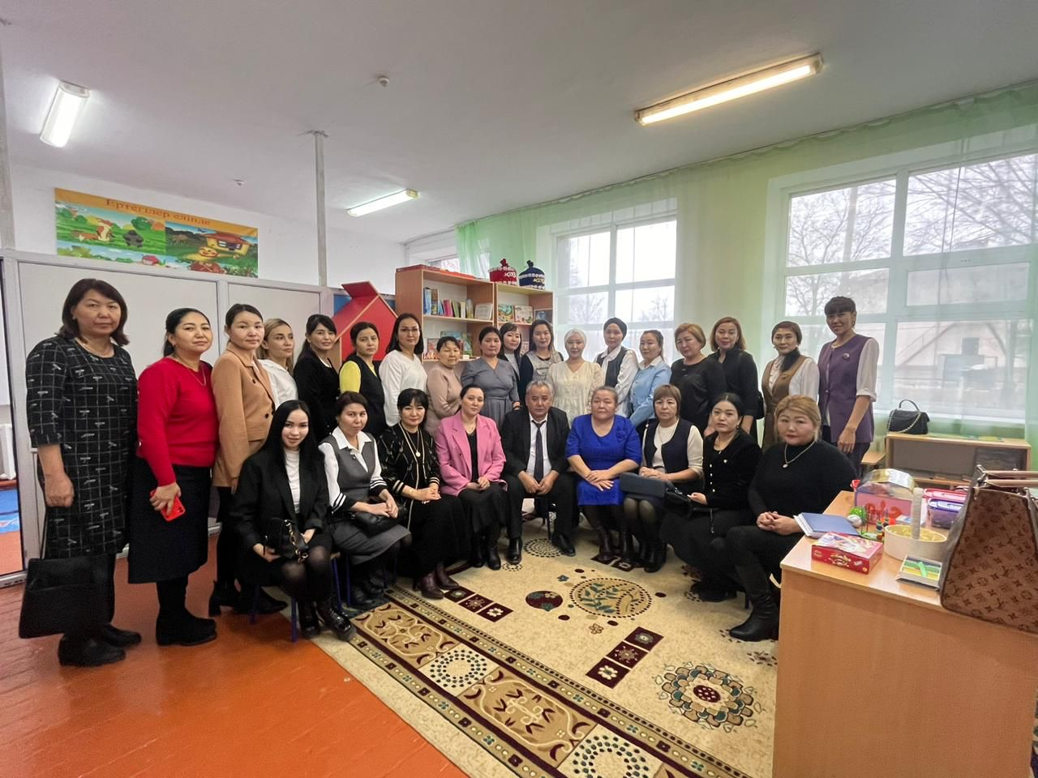
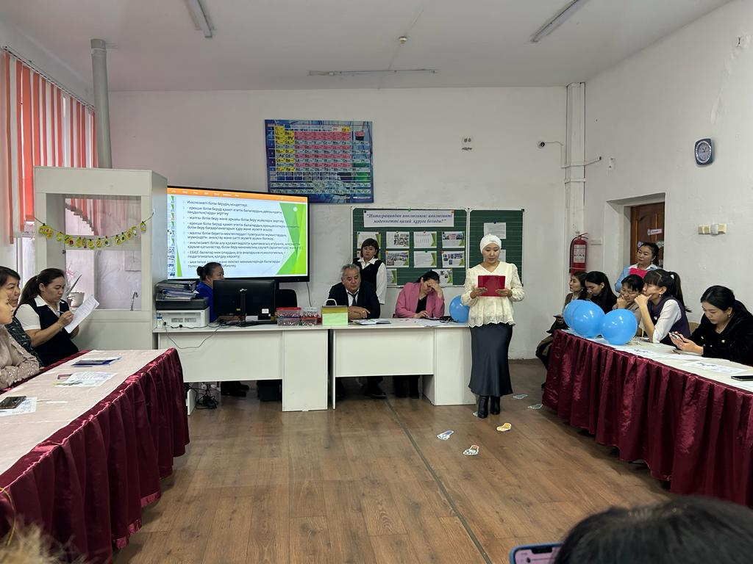
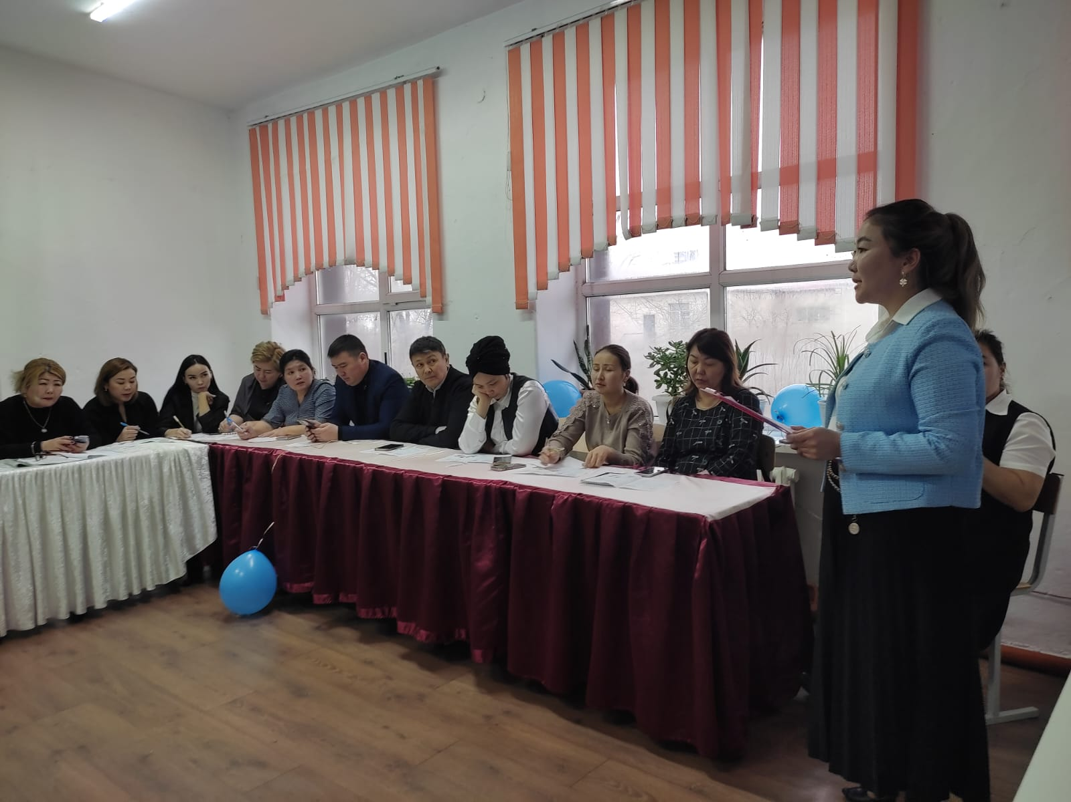
Сонымен қатар мектеп психологы Шакенов Айбол қатысушылармен қызықты тренинг ойындар жүргізіп, бір сергітіп алды. Қолдың ұсақ моторикасын дамыту, сипап сезу, сенсо - моторлық дамытуға арналған түрлі тапсырмалар мен ойындар жүргізілді. Және де семинар тақырыбына сәйкес, топтық жұмыстар мен жеке практикалық тапсырмалар орындалды.
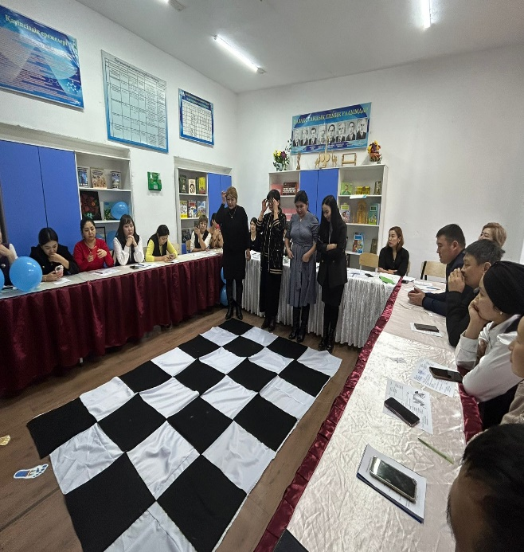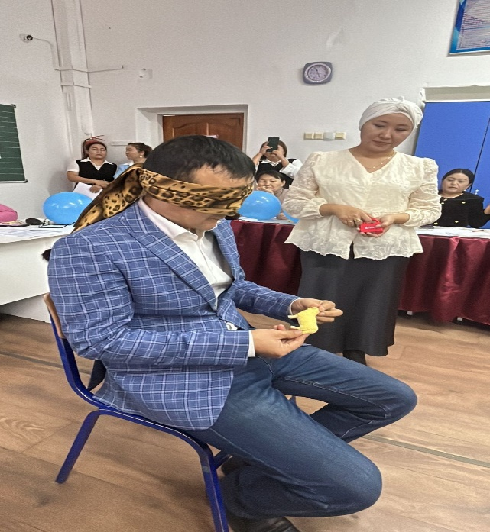

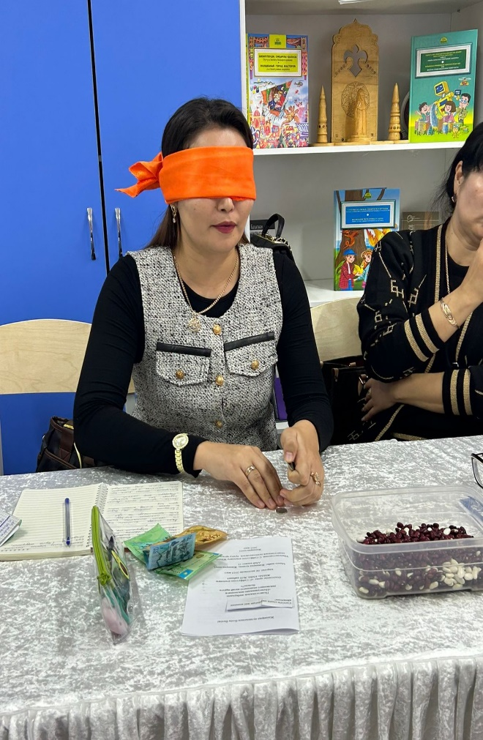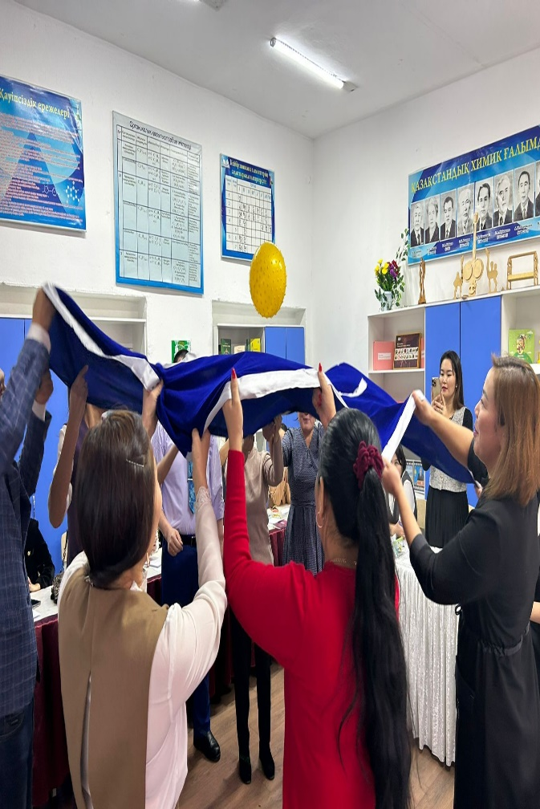
25.12.2023 - 28.12.2024ж. аралығында ерекше білім беруді қажет ететін оқушылар, әр қайсысы жалпы сыныптармен бірге жаңа жылға арналған мерекелік іс-шараға қатысып, жаттаған тақпақтарын айтып, қызықты ойындарға қатысып, би билеп, ән айтып, сыйлықтар алды.
Ерекше білім беруді қажет ететін оқушыларға жаңа жылдық көтеріңкі көңіл-күй сыйлау мақсатында, демеушілердің көмегімен 49 оқушыға жаңа жылдық сыйлықтар табысталды.
Ұлытау облысының білім басқармасының басшысынан «Арман асулары» республикалық фестивалінің облыстық кезеңінен І орын алғаны үшін «Жаңаарқа ауданының білім бөлімі» ММ «С.Сейфуллин атындағы жалпы білім беретін мектебі» КММ оқушысы Нұрбекқызы Жауқазынға алғыс хат табысталды.
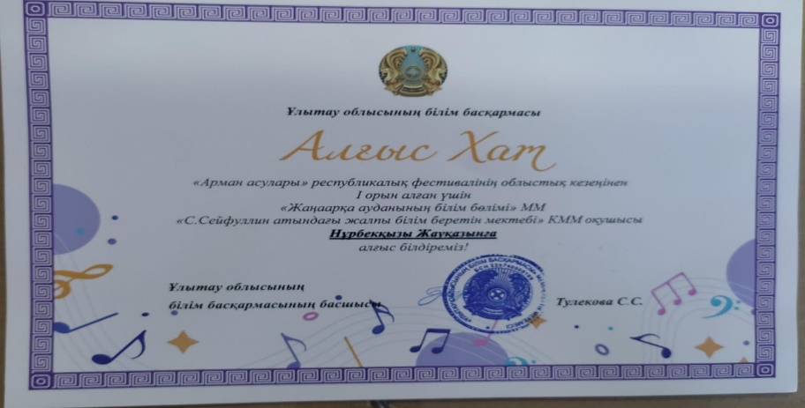
29.03.2024 күні «Жұлдызай - 2024» аудандық фестивалі өтті. «С.Сейфуллин атындағы ЖББМ» ерекше білім беруді қажет ететін келесі оқушылар қатысты:
І топ, 10-12 жас аралығы:
- Нұрлан Әмірхан ән «Ұстаз ана» 4 сынып - жетекшісі Мукашева Г.Г.
- Қаппарова Ақпейіл ән «Аяулы анашым» 5 сынып - жетекшісі Жакупова Ж:А.
- Нұрбекқызы Жауқазын ән «Алғыс» 5 сынып - Туткушева Д.С.
- Шапау Нұркен ән «песенка про крокодила Гену» 5 сынып – жетекшісі Жанатаева Ж.Е.
- Ермекбай Фатима би «Қамажай» 5 сынып – Жақсылықова Т.
- Серік Рамазан, Қаппаров Ақылбек, Боранбай Рамазан 4 сынып, Бекен Санжар 5 сынып би «Джентельмен» - жетекшісі Сәтекбаева Н.Ғ.
ІІ топ, 13-16 жас аралығы:
- Бекен Аружан би «Текемет», 7 сынып – жетекшісі Туткушева Д.С.
- Қали Рамина би «Өзбек» биі, 8 сынып – жетекшісі Мананбаева С.
- Жүмкен Арсен би «Батырлар», 10 сынып – жетекшісі Мукашева Г.Г.
«Жұлдызай-2024» фестивалінің нәтижесі бойынша әділқазылардың шешімімен оқушылар келесі орындарға ие болды:
хореография жанры бойынша:
Қали Рамина – бас жүлде (ІІ топ арасында), Серік Рамазан, Қаппаров Ақылбек, Боранбай Рамазан 4 сынып, Бекен Санжар 5 сынып би «Джентельмен»- бас жүлде (І топ арасында), Бекен Аружан – 2 орын,
Жүмкен Арсен – 2 орын
Ермекбай Фатима – 2 орын
Вокал жанры бойынша:
Нұрланұлы Әмірхан – бас жүлде, Нұрбекқызы Жауқазын – 2 орын, Шапау Нұркен - Қаппарова Ақпейіл-
Барлық оқушылар мақтау грамотасы мен бағалы сыйлықтармен марапатталды.

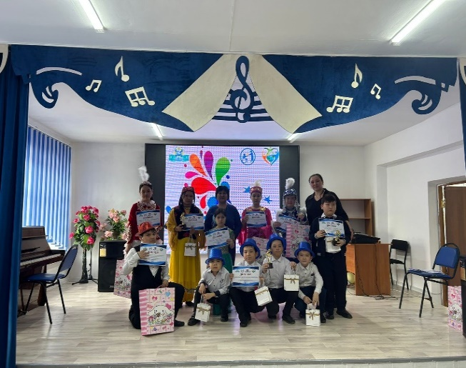
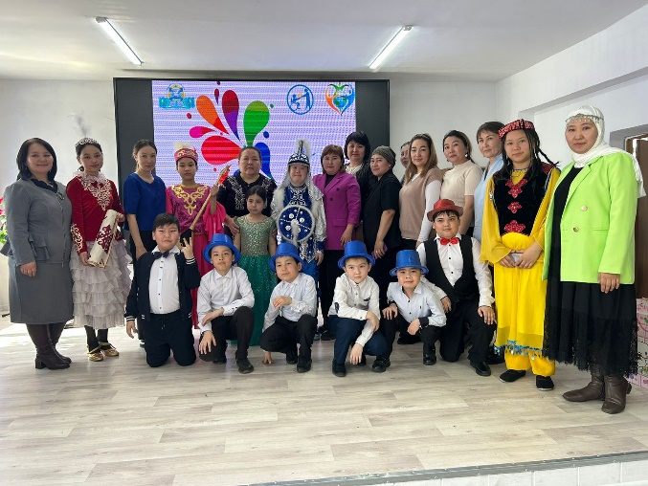
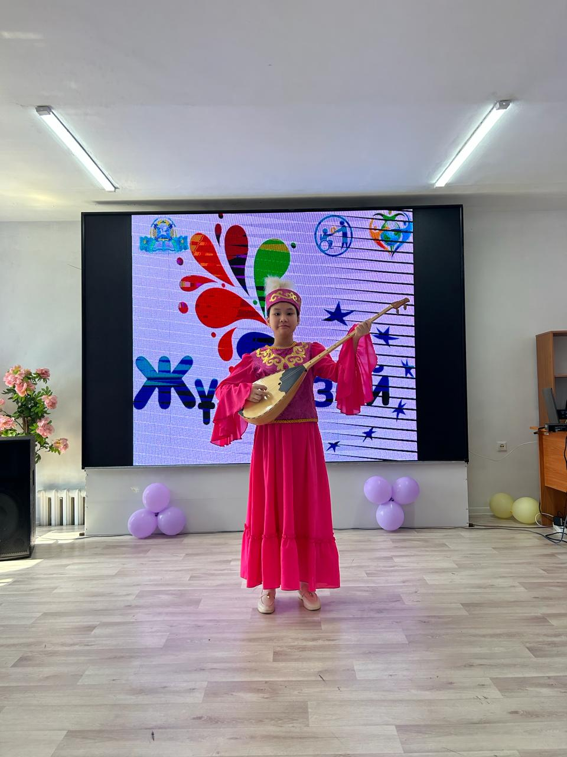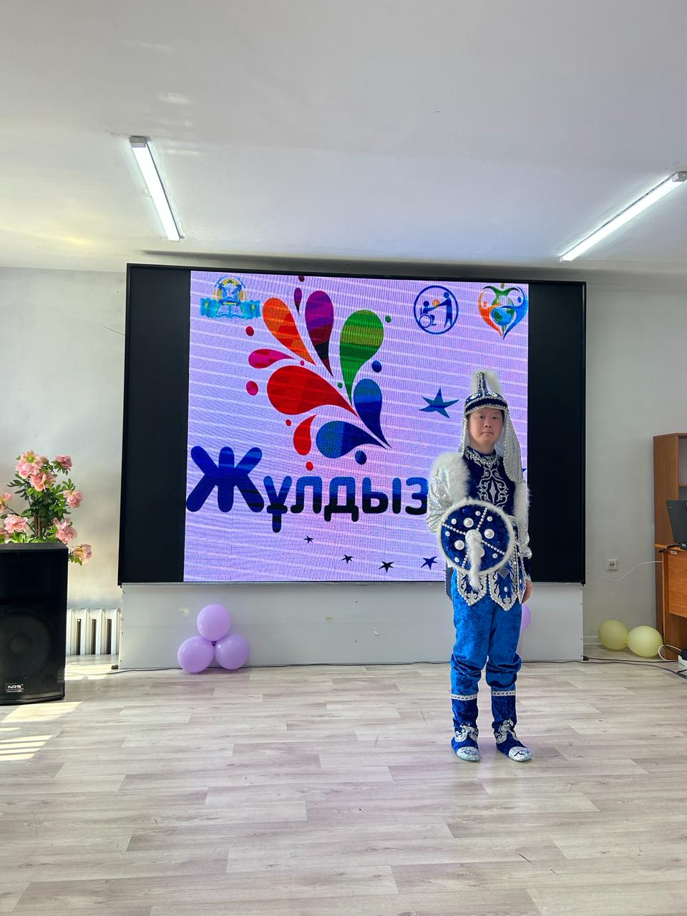

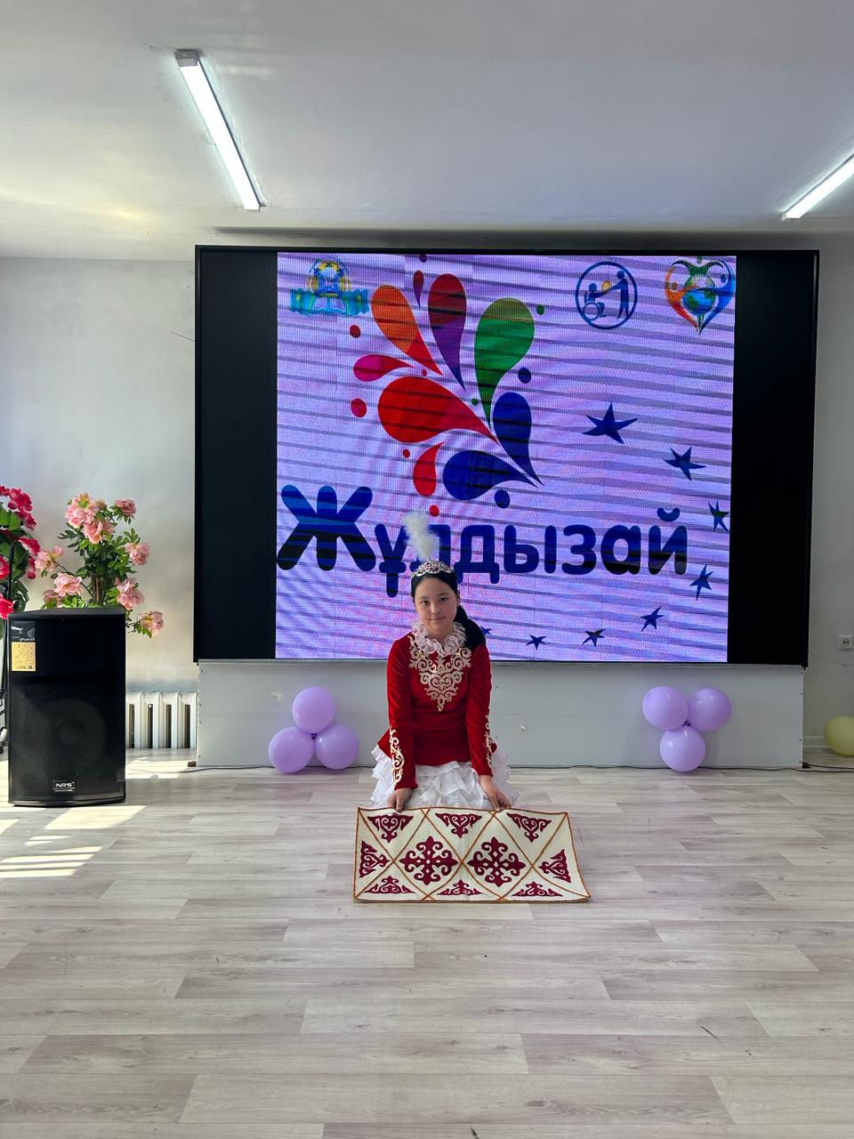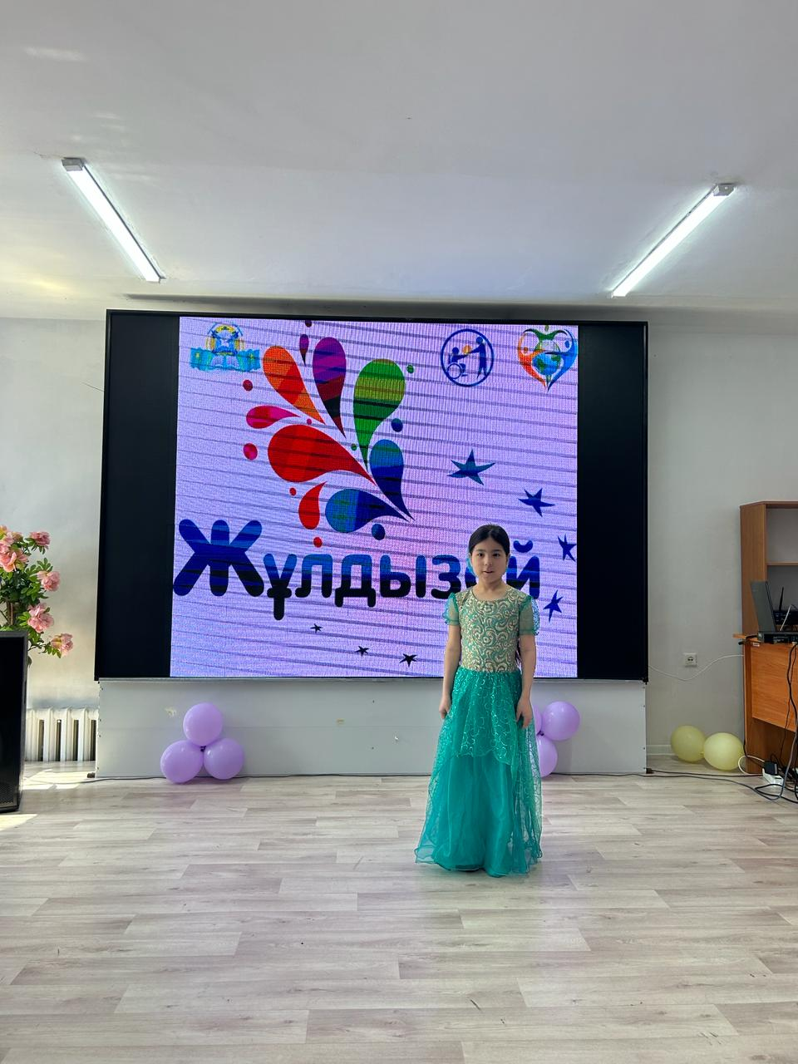
Ал облыстық турдан: Қали Рамина – «Өзбек» биімен 2 орын, Ермекбай Фатима – 2 орын, Нұрланұлы Әмірхан – 1 орынмен марапатталып, республикаға жолдама алды.
02.04.2024 күні - дүниежүзілік аутизм туралы ақпарат тарату күніне орай, мектеп педагог - психологтары А.Шакенов пен Д. Туткушева 7-11 сынып оқушыларына ерекше білім беру қажеттіліктері бар балаларға қатысты кез келген кемсітушілікті жоққа шығаратын, барлық адамдарға бірдей қарым-қатынасты қамтамасыз ету керектігін түсіндірді. Бірақ көп жағдайда қоршаған орта, қоғам баланың аутизм спектрінің бұзылғанын байқай бермейді, сол себепті түсіндірме жұмысы оқушыларға жүргізілді.
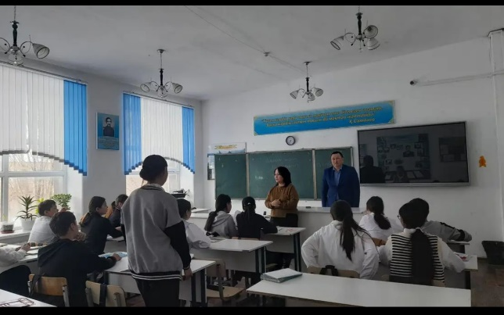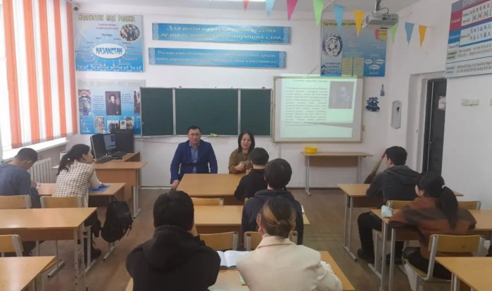
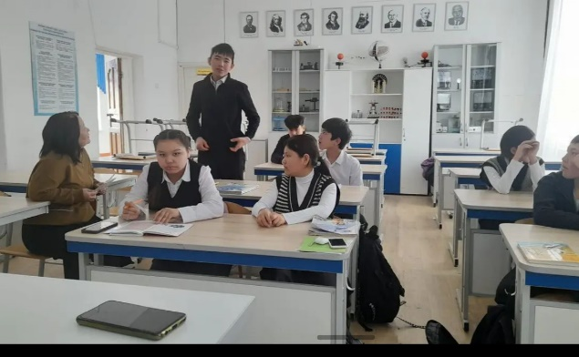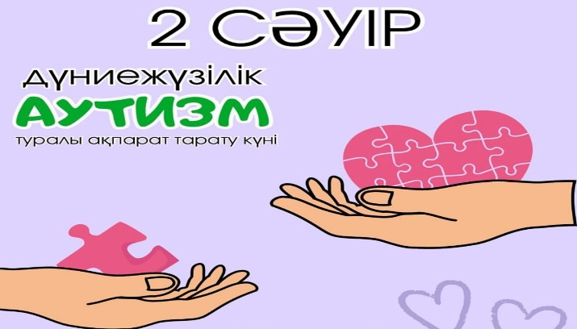
2024 жылдың 18 сәуір күні сағат 10.00 -де «С.Сейфуллин ЖББМ» жоспарға сәйкес «Бочча» параолимпиадалық бейіндік спорт түрінен аудандық турнир өтті. Турнирді мектеп директоры Р.С. Рахимов сөз сөйлеп ашып берді. Сонымен қатар аудандық білім бөлімінің әдіскері А.Қ. Оқасова, мектеп директорының орынбасары Ж.А. Ускембаева сөз сөйлеп, қатысушыларға сәттілік тіледі.
Аудандық турнирға келесі мектептер мен түзету мекемелерінің оқушылары қатысты:
- «С.Сейфуллин атындағы ЖББМ»
- «ППТК» КММ
- «Б.Амалбеков атындағы» тірек мектебі
- «Е.Шаханов атындағы» тірек мектебі
- «А.Сейдімбек атындағы ЖББМ»
- «Ынтымақ ЖББМ»
- «Талдыбұлақ ЖББМ»
Бас төреші – Ж. Ж. Тоқтыбаев, төрешілер: А.С. Қасым, А.Рымқажина
«ВС5» классификациясы, 13 жастан жоғары жас ерекшелігі, І топ бойынша:
Шырынбекова А.- Іорын, Отыншы Әділхан -ІІ орын, Рахат Жайсан -ІІІ орын алды.
«ВС7» классификациясы,13 жастан жоғары, І топ бойынша:
Беженарь Андрей – Іорын, Мақсұт Мақсат -ІІ орын, Нұржан Әлібек – ІІІ орын иеленді.
«ВС7» классификациясы, 13 жастан жоғары, ІІ топ бойынша:
Беженарь Владислав – І орын, Нұржан Ерасыл – ІІ орын, Құрақбай Дарын – ІІІ орын.
«ВС5» классификациясы, 6-9 жас ерекшелігі арасында, І топ бойынша:
Серік Ерқанат – І орын, Серік Рамазан -ІІ орын, Нұрлан Аслан – ІІІ орын, Қуантай Даниял -ІІІ орын.
«ВС7» классификациясы, 6-9 жас ерекшелігі арасында, І топ бойынша:
Өркен Асылым – І орын, Жұмабай Адина – ІІ орын.
«ВС7» классификациясы, 6-9 жас ерекшелігі арасында, ІІ топ бойынша:
Жасұланұлы Мирас – І орын, Мэлс Жан – ІІ орын, Қайыргелді Әбдіжаппар-ІІІ орын.
«ВС7» классификациясы, 10-12 жас ерекшелігі арасында, І топ бойынша:
Амангелді Бақберген – І орын, Шапау Нұркен – ІІ орын, Түсіп Нұржан -ІІІ топ.
«ВС7» классификациясы, 10-12 жас ерекшелігі арасында, ІІ топ бойынша:
Қаппарова Ақпейіл – І орын, Сайлаубай Торғын – ІІ орын, Ермекбай Фатима – ІІІ орын, Демесінова Көркем -ІІІ орын.
«ВС7» классификациясы, 10-12 жас ерекшелігі арасында, ІІ топ бойынша:
Садыханов Әбілмансұр – І орын, Бейсен Алижан – ІІ орын, Нұрланұлы Әмірхан – ІІІ орын, Серік Ислам -ІІІ орын.
«ВС7» классификациясы, 13 жастан жоғары, І топ бойынша:
Амандық Айару – І орын, Жұмкен Арсен -ІІ орын, Сапарғали Ақтөре – ІІІ орын.
«ВС5» классификациясы, 13 жастан жоғары, І топ бойынша:
Нұрбекқызы Ж. -І орынды иеленді.
Аудандық білім бөлімінің қолдауымен барлық орын алған оқушыларға бағалы сыйлықтар мен мадақтамалар табысталды. Сонымен қоса болашақта республикалық жарыстарға қатысып орын алуларына жігерлендіріп, сәттілік пен тілектерін білдірді.

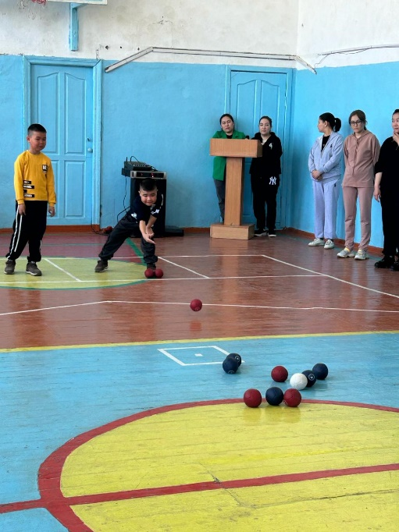
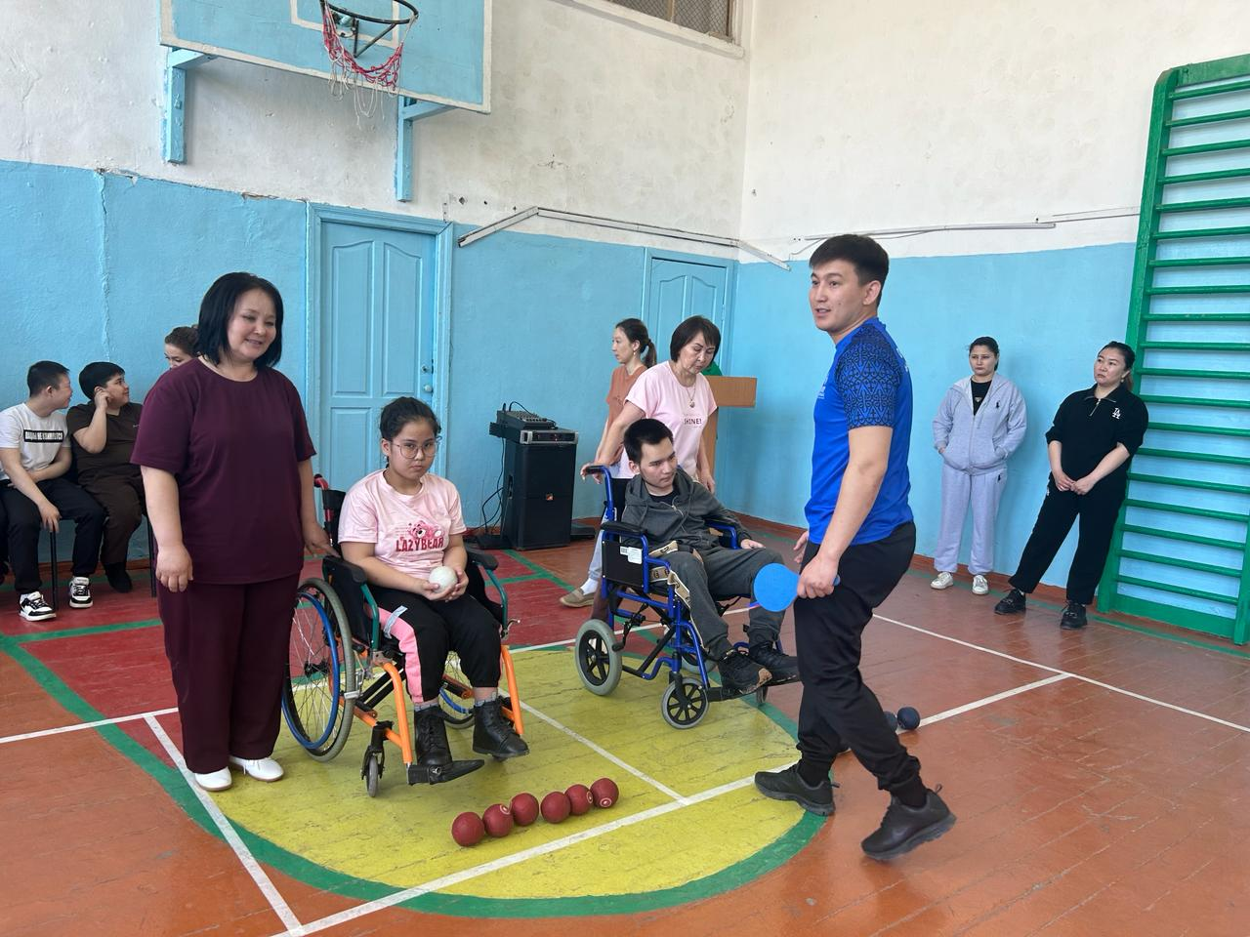
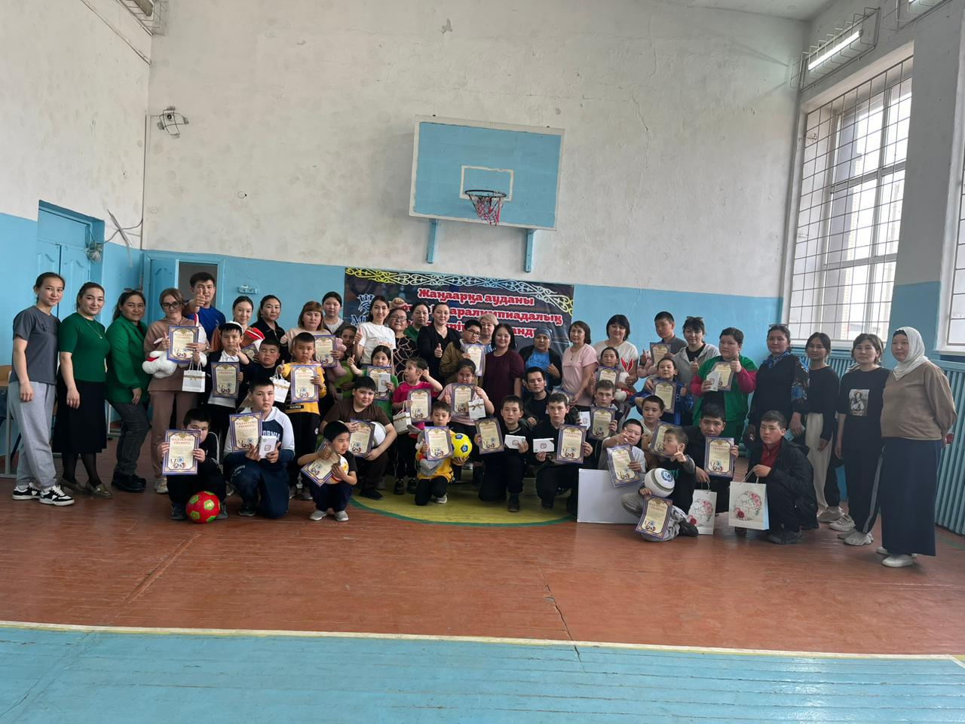

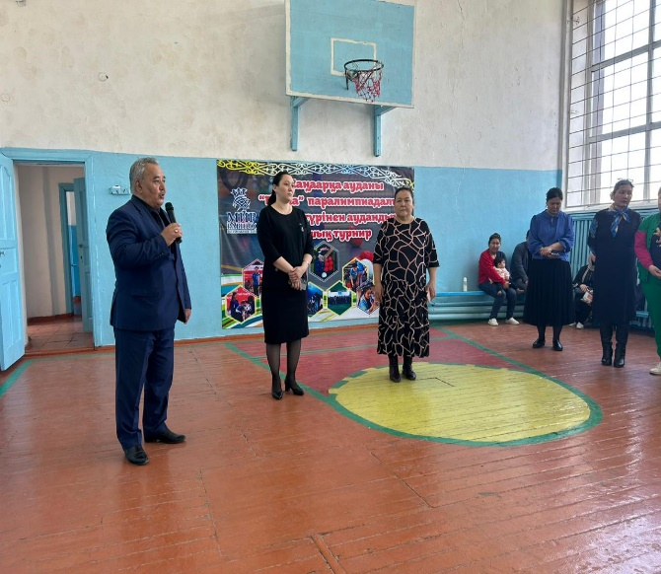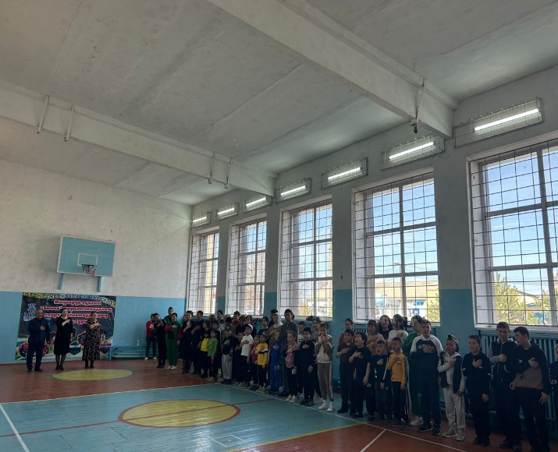
2024 жылдың 25.04. күні жоспарға сәйкес, мектебімізде Жезқазған қ. келген ПМПК –дан тізім бойынша 13 оқушы өткізілді, қорытындылары бойынша оқу бағдарламалары мен түзету сабақтарына сабақ кестесіне қойылды. Сонымен қатар, 2 оқушы толық диагнозын анықтау үшін, Жезқазған қ. психиатрға жолдама алды, 1 оқушы жақсы динамиканы көрсетіп, ЕББҚБ тобынан шығарылды.
2023-2024 оқу жылында мектеп әкімшілігі мен кәсіподақ ұйымының ұйымдастыруымен «Үздік кабинет» байқауына қатысып, психологиялық-педагогикалық сүйемелдеу орталығының кабинеті 1орынды иеленді.
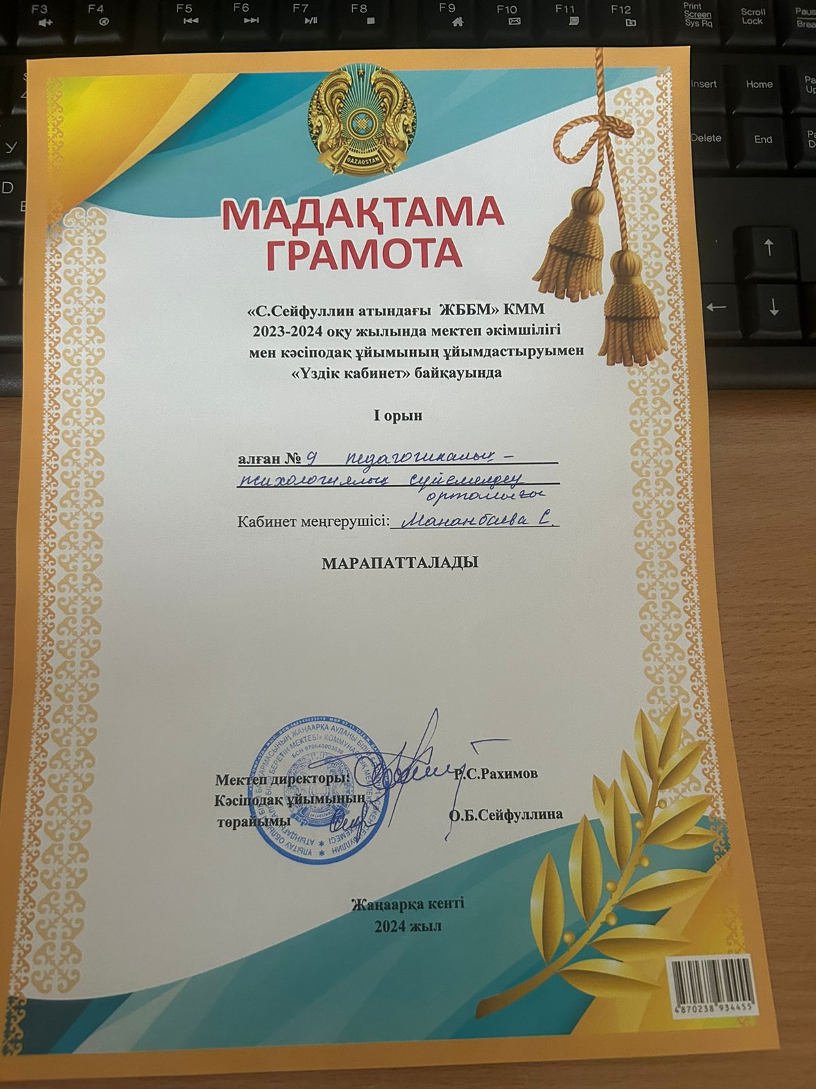
2024 жылдың 29.04. күні сағат 10.00 -де аудандық Мәдениет үйінде, балалар мен жасөспірімдер бөлімінің меңгерушісі А.Айтжанованың ұйымдастыруымен «Шебер қолдар» көрмесі өтті. Көрмеге ЕББҚ 20 оқушы қатысып, оқушыларға бағалы сыйлықтар мен мадақтама, жетекшілеріне алғыс хаттар табысталды. Сонымен қоса шағын концерт пен қызықты ойындар ойнатылды.
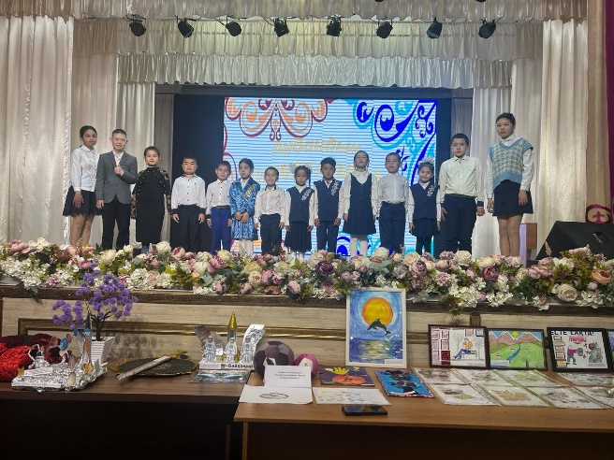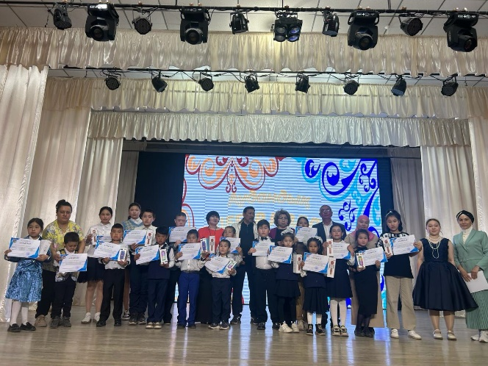

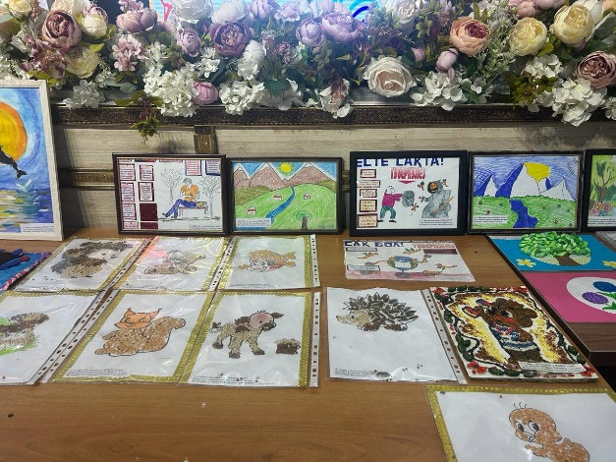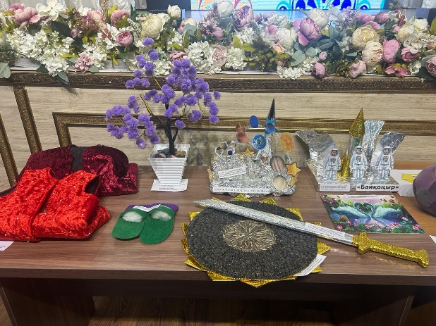
Республика көлемінде балалар шығармашылығын дамытуға арналған «Zeyindi_bala» балалар журналының ұйымдастыруымен қазақ халқы үш бәйтеректің бірі, ақын және қоғам қайраткері Ілияс Жансүгіровтың «Ілияс оқулары» атты конкурсына мәнерлеп оқу немесе өлеңдеріне байланысты сурет салу байқауына оқушылар қатысып,1 «б» сынып оқушысы Рамазан Айжұлдыз – І дәрежелі диплом, 2 «а» сынып оқушысы Әбдіғалым Алдан І дәрежелі дипломмен, даярлық сыныбының оқушысы Нұрлан Аслан бас жүлде алып дипломмен, жетекшісі Мананбаева С. -алғыс хатпен марапатталды.
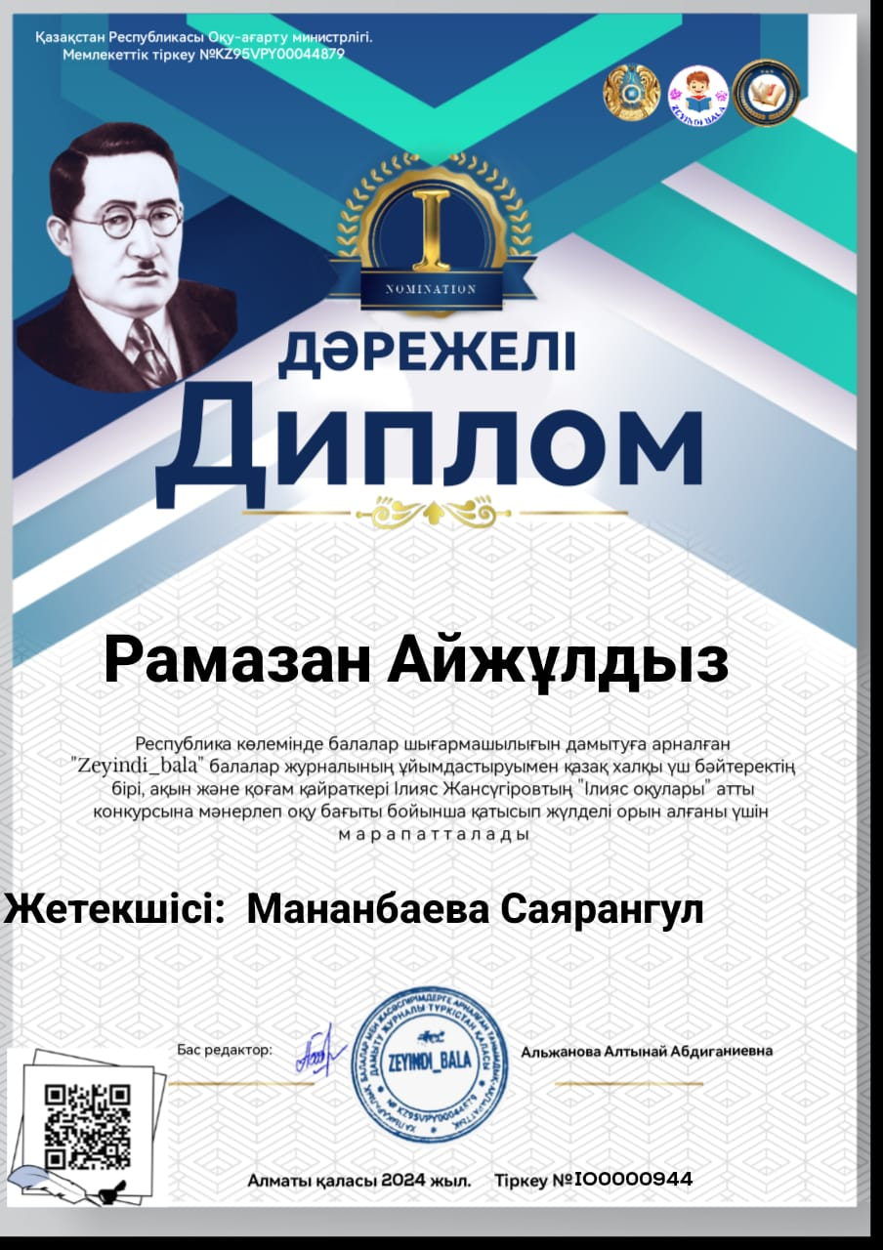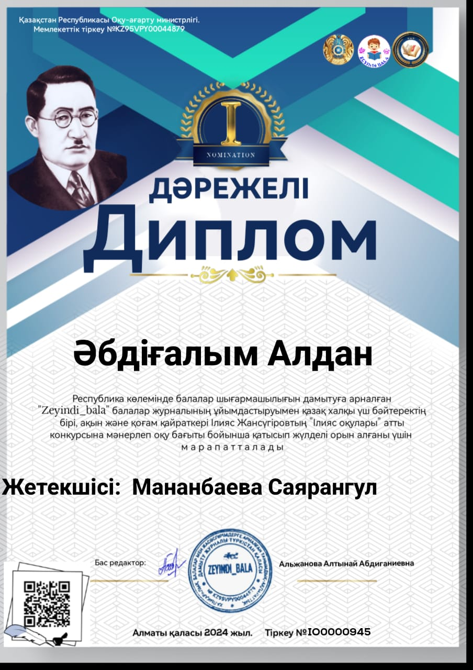
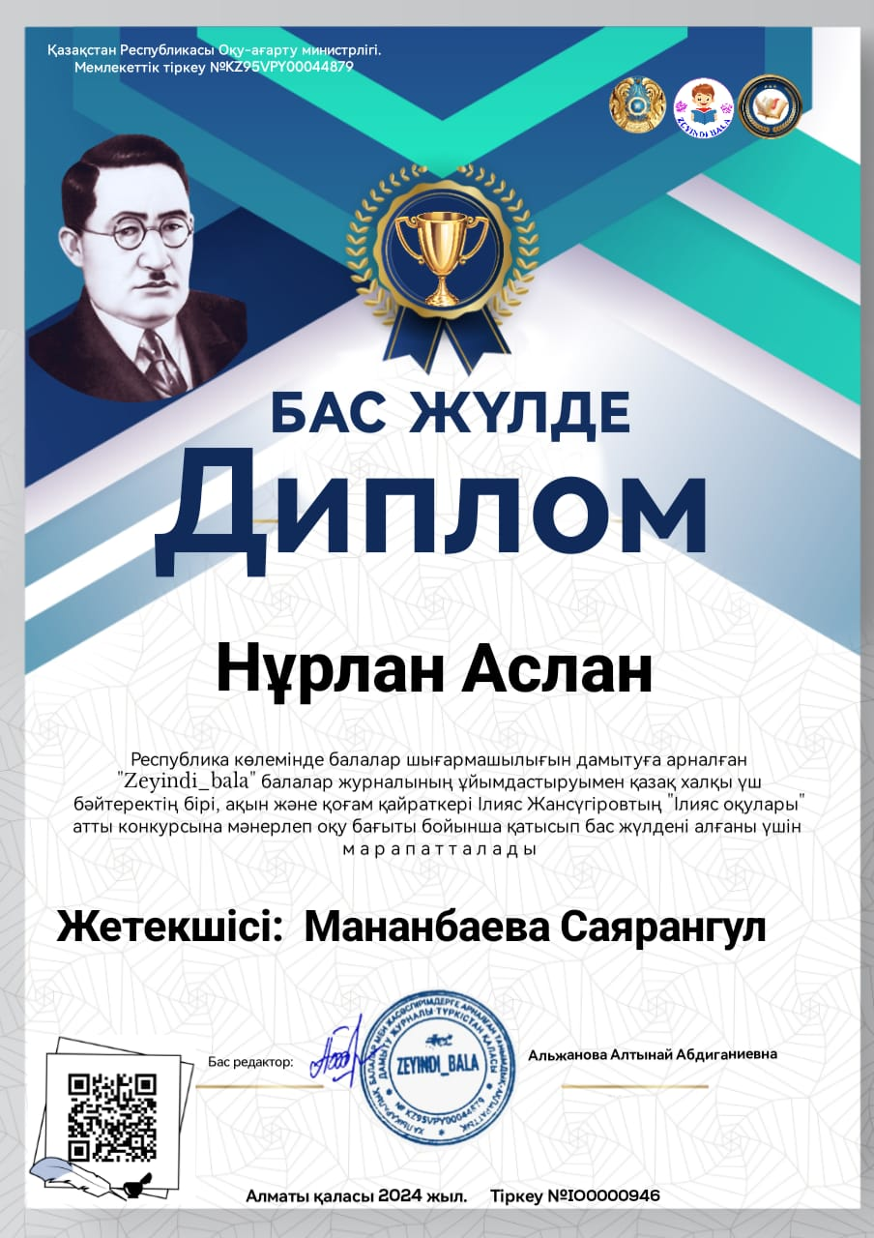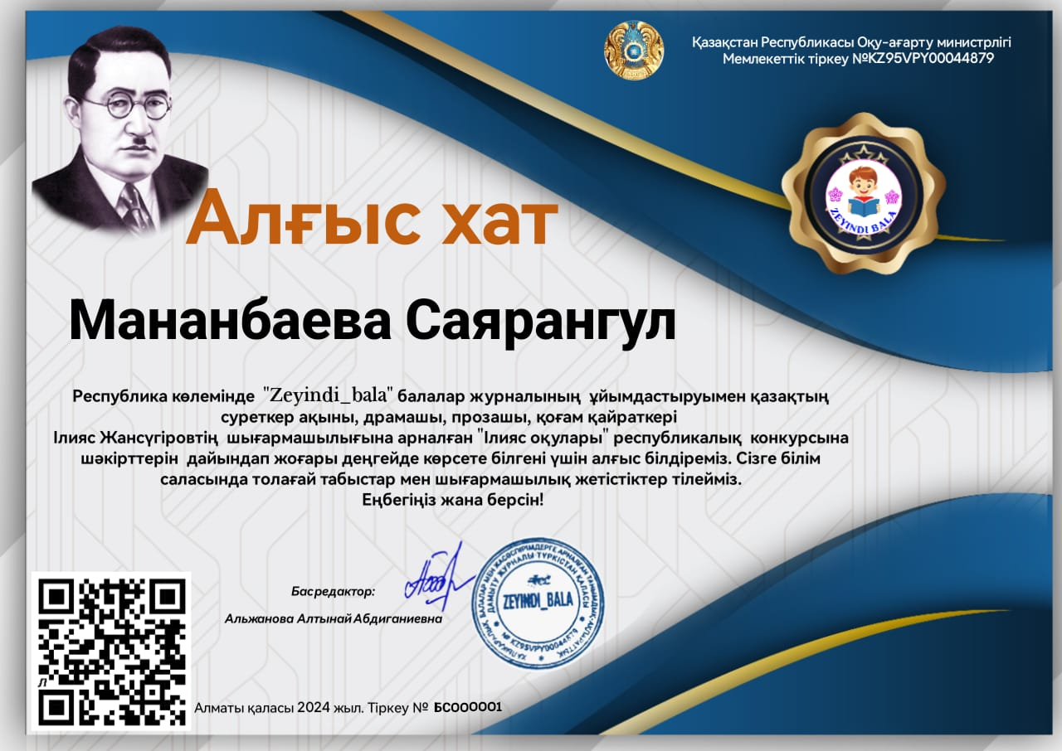
2024 жылдың 23.05.-01.05. аралығында Астана қ., «Қазақстан Республикасындағы инклюзивті білім беру моделі» атты тренингқа қатысуға директордың оқу ісі жөніндегі орынбасары Ж.А. Ускембаева, логопед мұғалімі С. Мананбаева кетті.
2024 жылдың 15.05. күні сағат 14.00 де мектебіміз бойынша «Бочча» бейіндік үйірмесіне қатысатын оқушылардың арасында «Саламатты болашақ» әлеуметтік жобасының аясында «Children Paralympic Games - 2024» инклюзивті спорт фестиваліне іріктеу жарысы өтті. Іріктеу нәтижелері бойынша келесі оқушылар Астана қ. жолдама алды:
- Нұрбекқызы Жауқазын
- Жүмкен Арсен
- Серік Рамазан
- Қаппарова Ақпейіл.
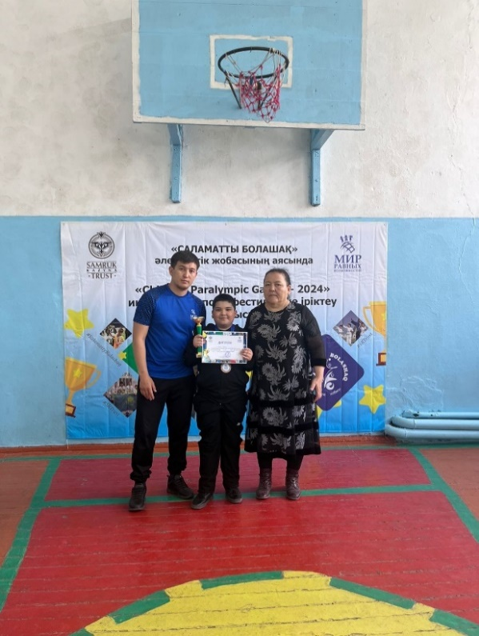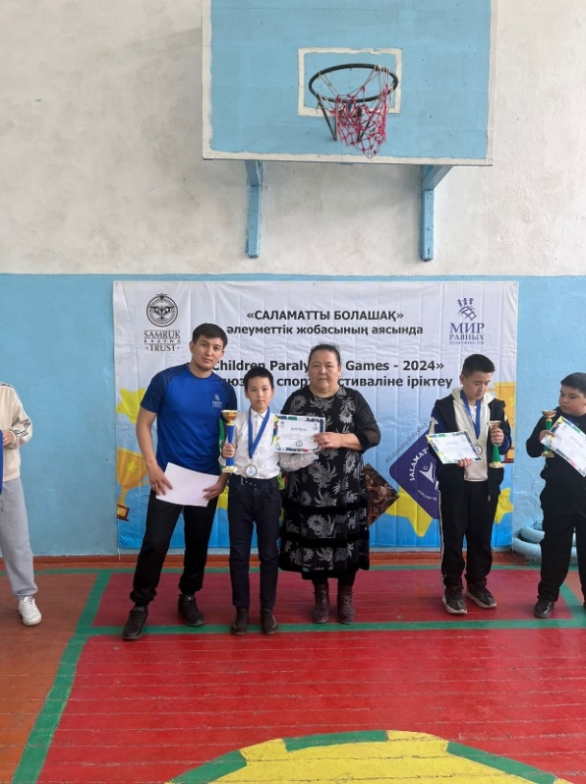

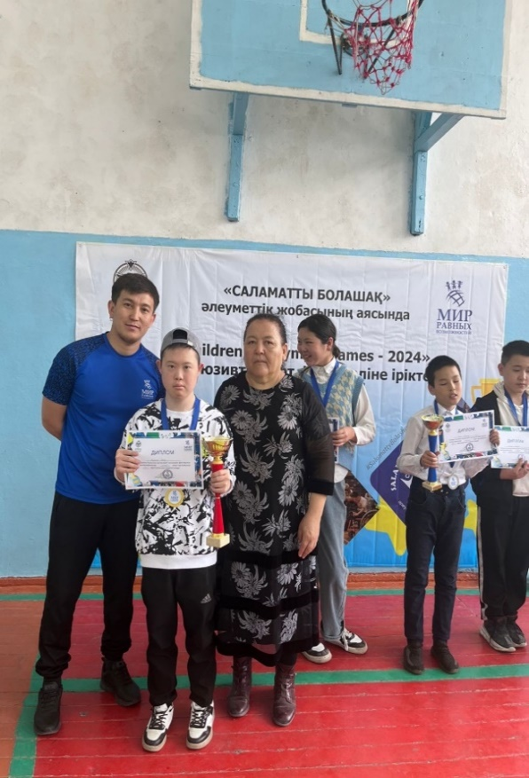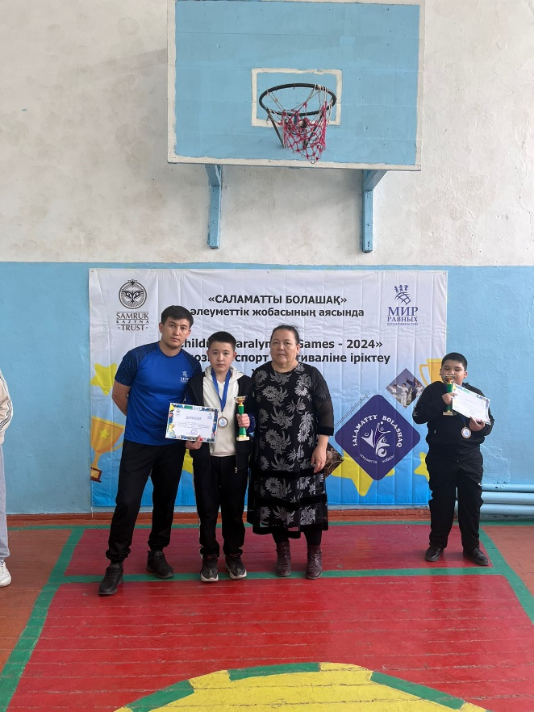

2024 жылдың 04.12. бастап, 2 штаттық педагог-асисстенттерден бөлек, ПМПК қорытындысының ұсынысымен және қажеттілік туындауына байланысты 8 педагог - асисстент қызметке алынды. Соңғы 6 ай ішінде атқарылған жұмыстары:
Дюсен Ахмад даярлық Б сыныбы- педагог -асисстенті Г.Кульпейсова
Дюсен Ахмадпен 04.12.2023 жылдан бастап жұмыс жасай бастадым. Бастапқы уақытта – сабаққа деген ынтасы болмады, сабақта бір орында ұзақ отырғысы келмейтін, берілген тапсырманы орындамайтын, қолынан ұстап отырып әзер жазғызатынмын, партаның астына кіріп алып оқшауланып отыратын, әр нарсені тез қабылдап жылай беретін. Араласатын ортасымен,оқушылармен тіл табыса алмайтын, балалармен таласып, тез ренжитін, каламмен, қарындашпен жұмыс жасағысы келмейтін, сабақ барысында жүгіріп, тындамай отыратын. Әрдайым көңіл күйі болмайтын.
Уақыт өте келе, қазіргі таңда Дюсен Ахмад- өзіне жеке көңіл бөлудің арқасында, педагог ассистенттің көмегімен, бірге отырып біраз жұмыстар атқарылып, Ахмад жақсы нәтижелер көрсетті.Сабаққа деген ынтасы артты, сабақта тыныш отырып, берілген тапсырманы мұқият тыңдап, орындайды. Өзі әріптерді бастырып жазады, математика сабағында есеп шығаруды үйренді, басқа да сабақтарға белсене қатысатын болды, сурет салып, бояуды, жазуды үйренді.Айтқанды тыңдап, басқа балалармен, сыныптастарымен қарым- қатынасы жақсарды, бәрімен араласып тіл табысатын болды. Конструктор мен пазлдарды тез және дұрыс құрауды меңгеріп алды. Дидактикалық, ұсақ қол моторикасын дамытатын заттар жасап үйренді, солармен бірге әртүрлі дәнді дақылдардан, ермек саздан қол өнерлер жасап, көрнекіліктерімен сайыстарға, байқауларға қатысып, жүлделі орындарға ие болды. Балада жан -жақты қабілет пайда бола бастады, ашылып, жақсы көңіл -күйде жүретін болды. Ойын арқылы оқытудын арқасында Сенсорлық дамуы, логикалық ойлауы жақсарып, балада ынта- жігер, алға деген ұмтылыс пайда болды.
Мектеп алды даярлық «А» тобының оқушысы Игенов Ахмадқа желтоқсан айының бастап педагог-асисстенті болып – Л.Бозова тағайындалды. Игенов Ахмадқа құжаттамаларын рәсімдеп, сабақ кестесі құрылып, бақылау күнделігі жүргізілді.
Менің міндетім оқу процесінде өз бетімен қатыса алмайтын,мінез-құлық, эмоционалды және коммуникативті ерекшелігі бар оқушыға көмек беру. Ахмад бала жеке сүйемелдеуді қажет етеді.Сабақта өзін-өзі ұстау ережесін сақтай алмайды.Партада отыра алмайды,бір орнына отыра алмайды,сыныпта жүре береді.Мінез-құлық және эмоционалдық бұзылыстары бала сөйлей алмайды.Дауысын шығарып айғайлап отырады,балалардың назарын өзіне аударады.
Педого-ассистент ретінде балаға мектеп жағдайына бейімделуіне және сабақта да,мектеп ережелерін,талаптарын сақтауға үйрету.Ахмад бала сыныпта отыруды үйренді,асханада өз орнын таба біледі,тамағын ішеді,көңіл-күйі құбылмалы.
Ата-анасымен тығыз байланыста болдым,сабақтан себепсіз қалдырмайды. Ахмадпен сынып жетекшісімен бірлесіп біраз жұмыстар жүргіздік.
Ермекбай Фатима 01.09.2023 жылдан бастап, педагог-асисстенті -Т.Жақсылыкова жұмыс жасады. Бастапқы кезде сабаққа деген ынтасы төмен болды. Мені жатырқады. Мені қасына отырғызбай, біраз қарсыласып жүрді. Сыныптастарымен мүлдем сөйлеспейтін. Сұрақ қойғанда жауап бермейтін. Сабақта отырғысы келмейтін, сұранып шығып кете беретін. Тез шаршап қалады, тез ашуланады. Маған неге менің қасымнан қалмайсыз деп айтатын.
Уақыт өте келе, Фатима маған үйренді. Орыс тілі сабағына қызығушылығы өте жақсы. Басқа пәндерді менің көмегім арқылы тапсырмаларды орындап, мұғалімді тыңдайды. Сурет салғанды жақсы көреді. Ағылшын тілінен тапсырмалар бергенде орындады. Сыныптастарымен бір партада отыратын болды. Сыныптас қыздарымен сөйлесетін болды. Мұғалім сұрақ қойғанда жауап береді. Биге қызығушылығы бар. Аудандық «Жұлдызай» фестивальне қатысып ІІ орын алып, облысқа жолдама алды. Облыстық кезеңнен де ІІ орын алды.
Қазтай Әли даярлық А сыныбы педагог -асситенті Жанатаева Ж. Қазтай Әли 6 ай бұрын – сабаққа деген ынтасы болмады, ұзақ уақыт бойы маған үйренісе алмады. Сабаққа келгенде жатырқап үйге қайтқысы келетін. Бой бермей ашуланатын. Мені көргенде ызаланып, меннен қашатын. Мүлдем сөйлемейтін. Уақыт өте келе, қазіргі таңда Қазтай Әли - өзіне жеке көңіл бөлудің арқасында, педагог ассистенттің көмегімен, бірге отырып біраз жұмыстар атқарылды. Сабаққа келгенде жақсы көңіл күймен келетін болды. Маған да үйренді. Сабақта сурет салып көп бояйды. Айтқанды тындайды. Тақтаға сандарды бормен жазады. Кейбір сөздерді анық айтатын болды. Кәзіргі таңда менің сөздеріме мән беріп менімен сабақта жақсы отырады.
Қорыта айтқанда, инклюзивті білім беру саласында кездесетін оң нәтижелер мен қиыншылықтар:
- ЕББҚ оқушылар жалпы білім беретін мектепте тең құқылы білім алуда;
- Білім беру бағдарламасының ЕББҚ оқушының мүмкіндіктері мен қабілетін ескере отырып икемді болуы;
- ЕББҚ оқушылардың мектеп өміріне белсене қатысып, басқа оқушылармен қарым-қатынас құрып әлеуметтенуі;
- ЕББҚ оқушылардың қоғамға араласуына септігін тигізу, түрлі аудандық, облыстық, республикалық байқауларға қатысуын қамтамасыз ету;
- ЕББҚ оқушыларға қажеттілігіне қарай педагог-ассистенттің берілуі:

Қиыншылықтар мен кедергілер:
- Кабинеттердің тапшылығы(әр маманға жеке кабинеттің жоқ болуы)
- Кабинеттердің арнайы құрал-жабдықтар мен тақталармен жабдықталмауы;
- Арнайы оқулықтардың жетіспеушілігі;

Ұсыныстар:
- Әр маманға жабдықталған жеке кабинеттер мен орталық салудың сметасы жасалып ұсынылған;
- Бочча үйірмесіне арнайы жабдықталған спорт залы қажет;
- Түзету сабақтарына қажетті көрнекіліктер мен санитариялық талапқа сай тазалық құралдары берілсе;
- Оқу құралдары мен дамытушы ойыншықтар мен әдістемелер мен әдістемелік құралдар керек;
- Сенсорлық кабинет керек;
- Арнайы демалыс бөлмесі қажет;
- Монтессори кабинеті қажет:

